ΑΠΟΤΕΛΕΣΜΑΤΑ

Εξωτερικό Περιβάλλον – Κοινόχρηστοι χώροι
Γράφημα 1: Πηγές μόλυνσης έξω από την εγκατάσταση
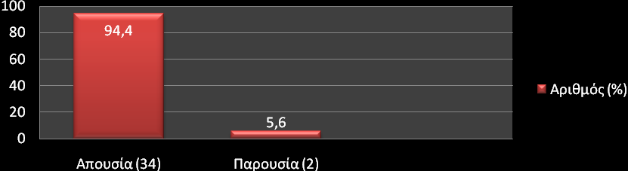
Από τον έλεγχο που διεξήχθη διαπιστώθηκε ότι σε ποσοστό 5,6% (2) των σχολείων υπήρχαν πηγές μόλυνσης έξω από την εγκατάσταση.

Προσβασιμότητα
Γράφημα 2: Δυνατότητα εισόδου στον αύλειο χώρο από δύο σημεία
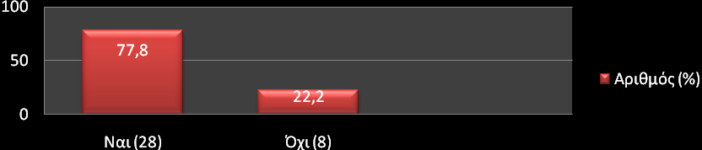
Στο παραπάνω διάγραμμα παρατηρούμε ότι, στο 22,2% (8) των σχολείων δεν υπήρχε δυνατότητα εισόδου από δύο σημεία.

Γράφημα 3: Δυνατότητα πρόσβασης αυτοκινήτου μέσα στον αύλειο χώρο μέχρι την είσοδο του κτιρίου
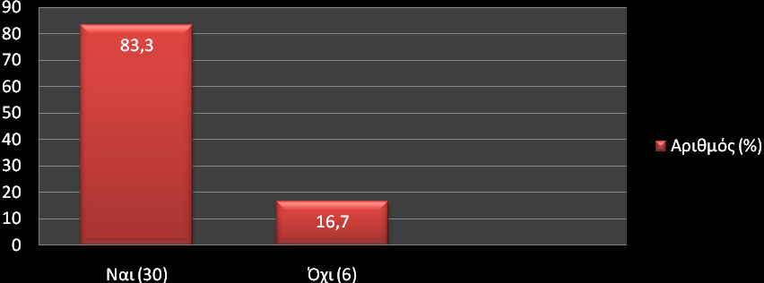
Στο παραπάνω διάγραμμα παρατηρούμε ότι, στο 16,7% (6) των σχολείων δεν υπήρχε δυνατότητα πρόσβασης αυτοκινήτου μέσα στον αύλειο χώρο μέχρι την είσοδο του κτιρίου.

Γράφημα 4: Δυνατότητα προσέγγισης όλων των χώρων από άτομα με κινητικά προβλήματα με ράμπες και ανελκυστήρες
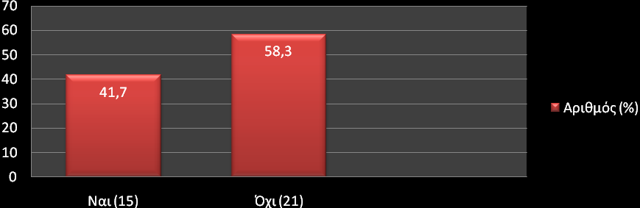
Στο παραπάνω διάγραμμα παρατηρούμε ότι, στο 58,3% (21) των σχολείων δεν υπήρχε δυνατότητα προσέγγισης όλων των χώρων από άτομα με κινητικά προβλήματα με ράμπες και ανελκυστήρες.

Αύλειοι χώροι
Γράφημα 5: Χώρος αυλισμού επιστρωμένος με αντιολισθητικές χρωματιστές πλάκες, ή άλλο τύπο δαπέδου αντιολισθητικής υφής
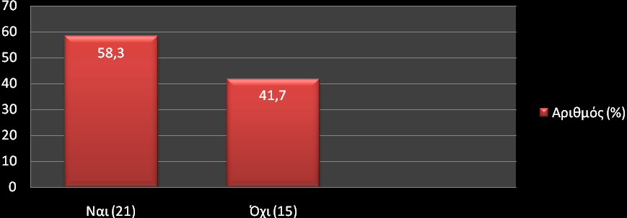
Στο παραπάνω διάγραμμα παρατηρούμε ότι, στο 41,7% (15) των σχολείων ο χώρος αυλισμού δεν ήταν επιστρωμένος με αντιολισθητικές χρωματιστές πλάκες, ή άλλο τύπο δαπέδου αντιολισθητικής υφής.

Γράφημα 6: Χώρος ανάπαυσης, με σκιασμένα τμήματα, κατάλληλα εξοπλισμένος
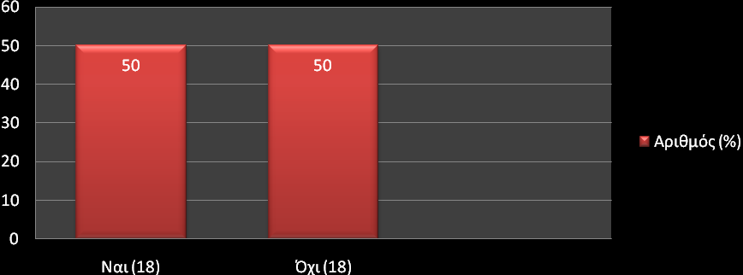
Στο παραπάνω διάγραμμα παρατηρούμε ότι, το 50% (18) των σχολείων δεν διέθετε χώρο ανάπαυσης με σκιασμένα τμήματα κατάλληλα εξοπλισμένο.

Γράφημα 7. Χώροι παιχνιδιού – άθλησης κατάλληλα εξοπλισμένοι
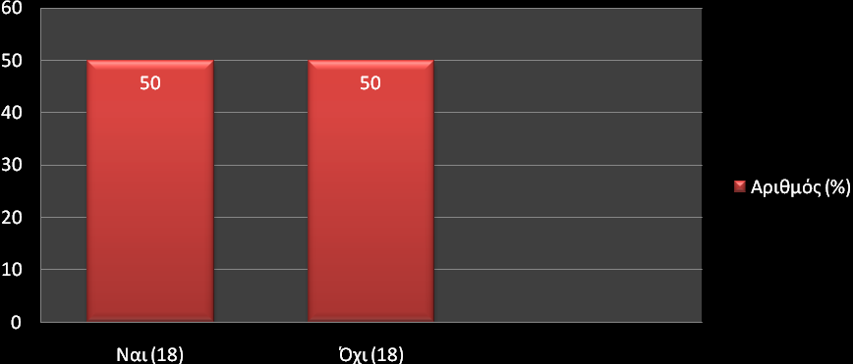
Στο παρόν διάγραμμα διαπιστώνουμε ότι, το 50% (18) των σχολείων δεν διαθέτει κατάλληλα εξοπλισμένους χώρους παιχνιδιού και άθλησης.

Γράφημα 8. Δάπεδο εξωτερικών γηπέδων επενδεδυμένο με πλαστικό υλικό
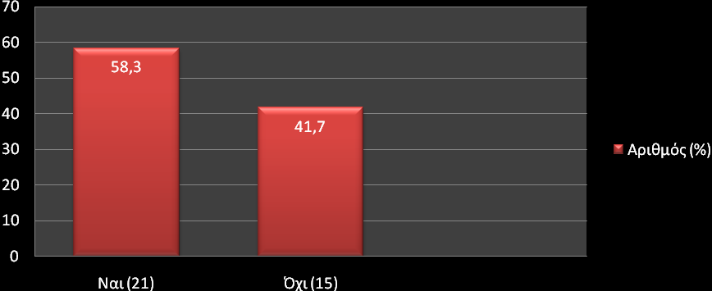
Στο παραπάνω διάγραμμα παρατηρούμε ότι, το 41,7% (15) των σχολείων είχαν εξωτερικά γήπεδα που δεν διέθεταν επένδυση με πλαστικό υλικό.

Γράφημα 9: Χώροι πρασίνου
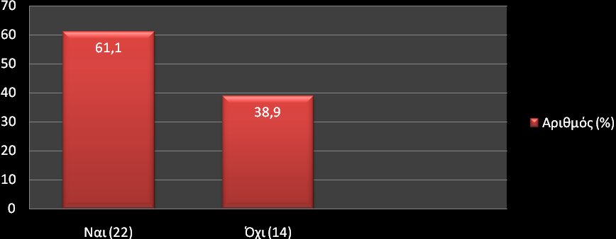
Στο παρόν διάγραμμα παρατηρούμε ότι, το 38,9% των σχολείων δεν διέθετε χώρο πρασίνου.

Διαχείριση απορριμμάτων
Γράφημα 10: Επάρκεια κάδων απορριμμάτων στις κατάλληλες θέσεις
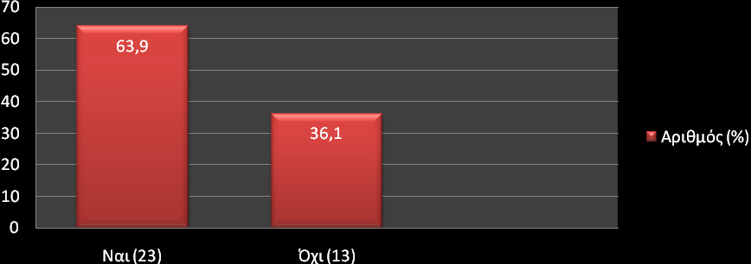
Στο παραπάνω διάγραμμα παρατηρούμε ότι, το 36,1% (13) των σχολείων παρουσίαζε ανεπάρκεια κάδων απορριμμάτων στις κατάλληλες θέσεις.

Γράφημα 11: Υγιεινή κατάσταση και σωστή κατασκευή κάδων απορριμμάτων
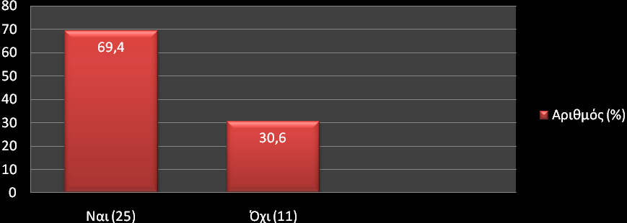
Στο συγκεκριμένο διάγραμμα παρατηρούμε ότι, στο 30,6% (11) των σχολείων η κατασκευή των κάδων απορριμμάτων δεν είναι σωστή ή είναι ακάθαρτοι.

Γράφημα 12: Εύκολη και τακτική απομάκρυνση απορριμμάτων
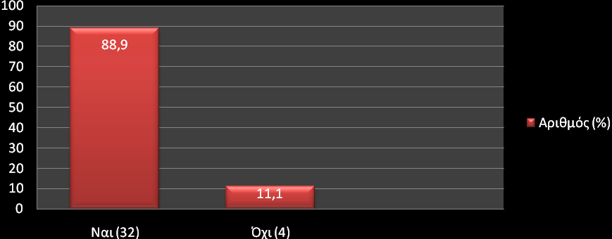
Στο παραπάνω διάγραμμα παρατηρούμε ότι, στο 11,1% (4) των σχολείων που ελέγχθηκαν, η απομάκρυνση των απορριμμάτων δεν είναι εύκολη και δεν γίνεται τακτικά.

Γράφημα 13: Πρόγραμμα ανακύκλωσης
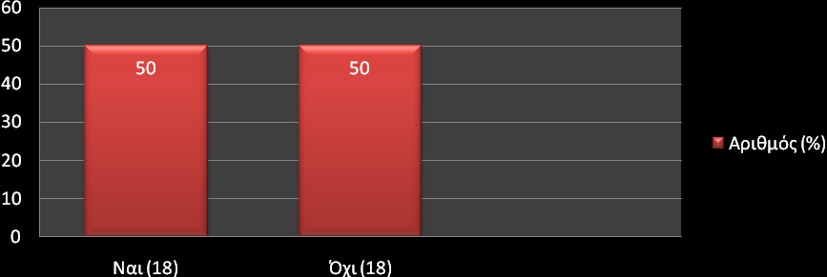
Στο παραπάνω διάγραμμα παρατηρούμε ότι, στα μισά σχολεία σε ποσοστό 50% (18) δεν πραγματοποιείται κάποιο πρόγραμμα ανακύκλωσης.

Εγκαταστάσεις υγιεινής
Αποχέτευση
Γράφημα 14: Δημοτικό σύστημα αποχέτευσης
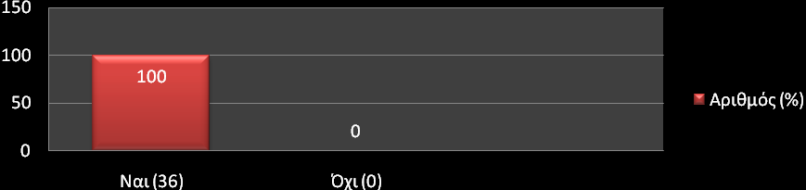
Στο παραπάνω διάγραμμα παρατηρούμε ότι, στο σύνολο των σχολείων υπήρχε δημοτικό σύστημα αποχέτευσης.

Γράφημα 15: Αποτελεσματική απομάκρυνση και διάθεση λυμάτων, με υγειονομικούς όρους
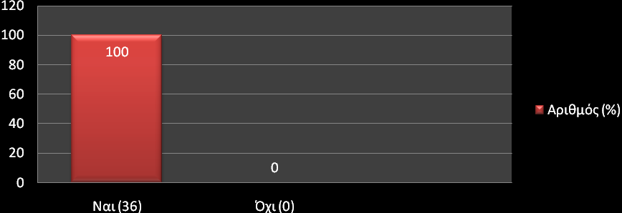
Στο παραπάνω διάγραμμα παρατηρούμε ότι, στο σύνολο των σχολείων η απομάκρυνση και η διάθεση των λυμάτων γινόταν με υγειονομικούς όρους.

Γράφημα 16: Υγειονομικά φρεάτια με ανοξείδωτες σχάρες στα δάπεδα
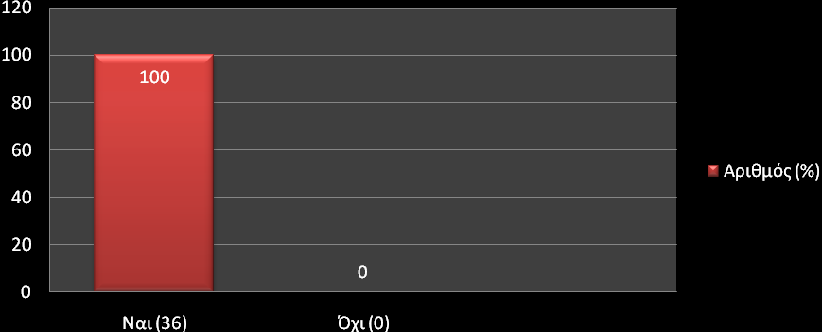
Στο παραπάνω διάγραμμα παρατηρούμε ότι, στο σύνολο των σχολείων υπήρχαν υγειονομικά φρεάτια με ανοξείδωτες σχάρες στα δάπεδα.

Αποχωρητήρια
Γράφημα 17: Αποχωρητήρια για άτομα με ειδικές ανάγκες
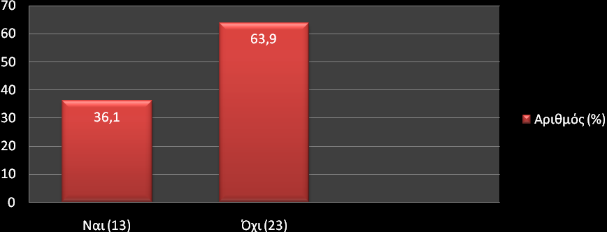
Στο παραπάνω διάγραμμα παρατηρούμε ότι, το 36,1% (13) των σχολείων δεν διαθέτει αποχωρητήριο για άτομα με ειδικές ανάγκες.

Γράφημα 18: Επάρκεια φυσικού αερισμού
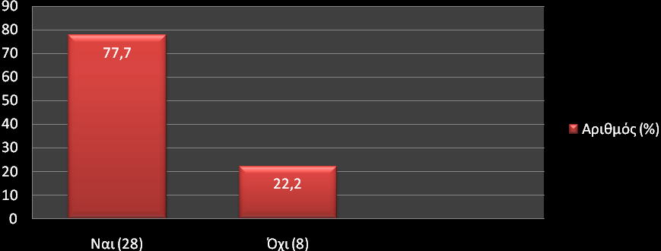
Στο παραπάνω διάγραμμα παρατηρούμε ότι, το 22,2% (8) των αποχωρητηρίων παρουσίαζε ανεπάρκεια φυσικού αερισμού.

Γράφημα 19: Κατάλληλο σύστημα μηχανικού αερισμού

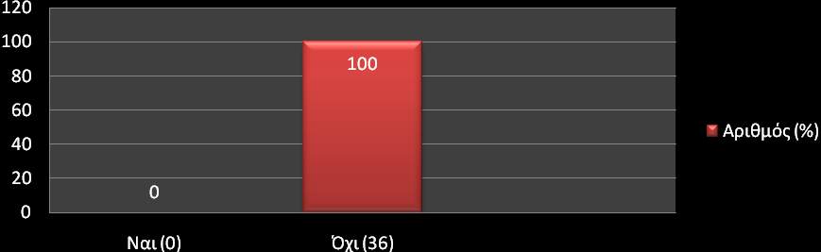
Στο παραπάνω διάγραμμα παρατηρούμε ότι, το σύνολο των αποχωρητηρίων δεν διέθετε κατάλληλο σύστημα μηχανικού αερισμού.

Γράφημα 20: προθάλαμος αποχωρητηρίων με νιπτήρες
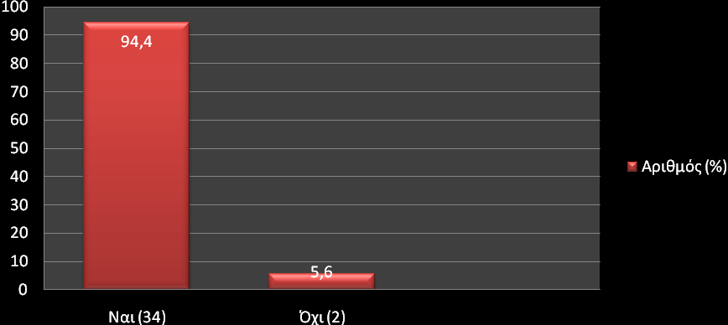
Στο παραπάνω διάγραμμα παρατηρούμε ότι, το 5,6% (2) των σχολείων δεν διαθέτει προθάλαμο αποχωρητηρίων με νιπτήρες.

Γράφημα 21: Καταλληλότητα αποχωρητηρίων
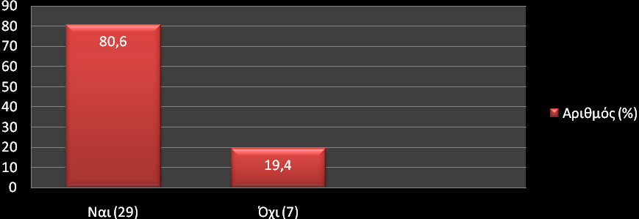
Στο παραπάνω διάγραμμα παρατηρούμε ότι, το 19,4% (7) των σχολείων διαθέτει ακατάλληλα αποχωρητήρια.

Γράφημα 22: Επίπεδο καθαριότητας αποχωρητηρίων
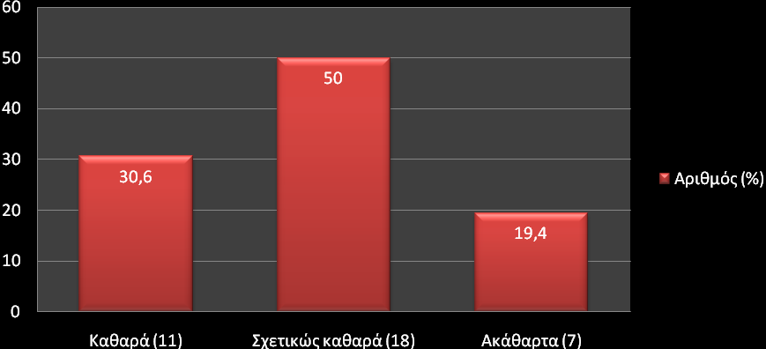
Στο παρόν διάγραμμα διαπιστώνουμε ότι, στο 19,4% (7) των σχολείων τα αποχωρητήρια ήταν ακάθαρτα.

Γράφημα 23: Επάρκεια χάρτου υγείας
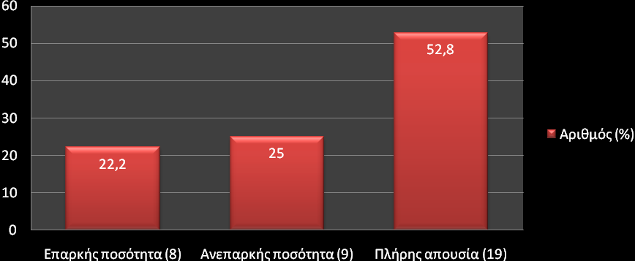
Στο παραπάνω διάγραμμα παρατηρούμε ότι, στο 52,8% (19) των σχολείων διαπιστώθηκε πλήρης απουσία χάρτου υγείας.

Γράφημα 24: Επάρκεια υγρού σάπωνος
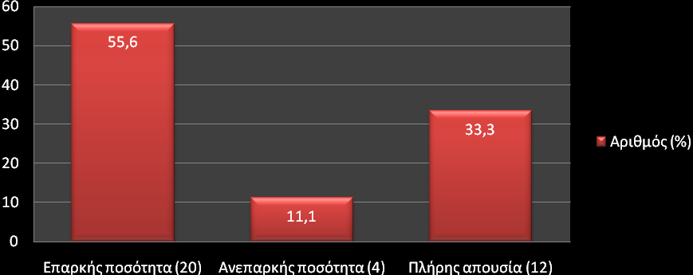
Στο παραπάνω διάγραμμα παρατηρούμε ότι, στο 33,3% (12) των σχολείων διαπιστώθηκε πλήρης απουσία υγρού σάπωνος.

Γράφημα 25: Καταλληλότητα δοχείων απόρριψης χάρτου αποχωρητηρίου
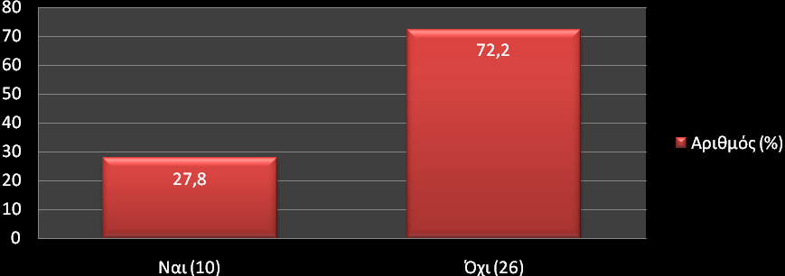
Στο παραπάνω διάγραμμα παρατηρούμε ότι, στο 72,2% (26) των σχολείων τα δοχεία απόρριψης χάρτου στους χώρους των αποχωρητηρίων ήταν ακατάλληλα.

Γράφημα 26: Τήρηση υγιεινών συνηθειών από τους μαθητές –τριες
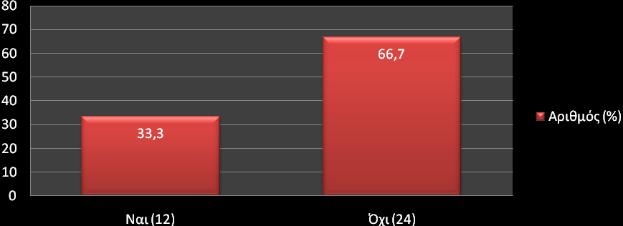
Στο παραπάνω διάγραμμα παρατηρούμε ότι, στο 66,7% (24) των σχολείων δεν τηρούνται υγιεινές συνήθειες από τους μαθητές και τις μαθήτριες.

Ύδρευση
Γράφημα 27: Δημοτικό δίκτυο ύδρευσης
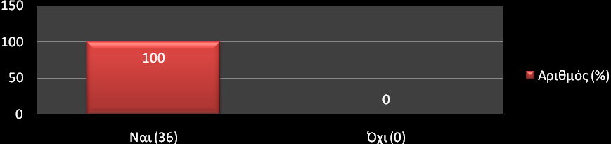
Στο παραπάνω διάγραμμα παρατηρούμε ότι, στο σύνολο των σχολείων υπήρχε δημοτικό δίκτυο ύδρευσης.

Γράφημα 28: Δειγματοληψία νερού
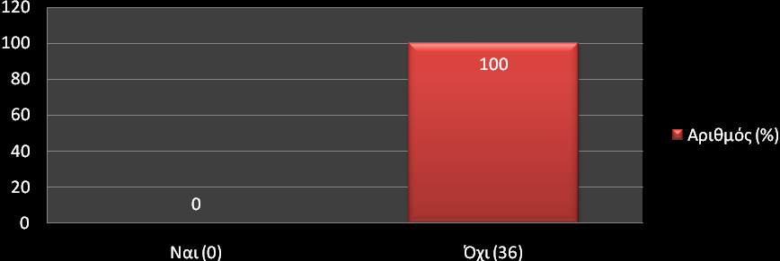
Στο παραπάνω διάγραμμα παρατηρούμε ότι, στο σύνολο των σχολείων δεν γινόταν δειγματοληψία νερού.

Γράφημα 29: Καταλληλότητα βρυσών
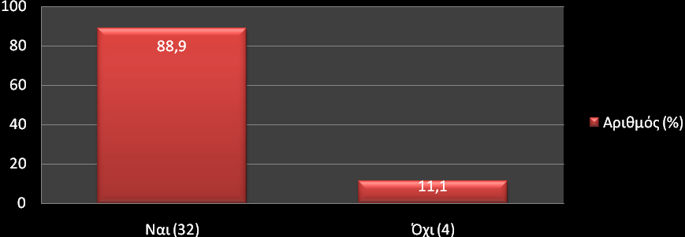
Στο παραπάνω διάγραμμα παρατηρούμε ότι, σε ποσοστό 11,1% (4) οι βρύσες ήταν ακατάλληλες.

Γράφημα 30: Καθαριότητα περιβάλλοντος χώρου βρυσών
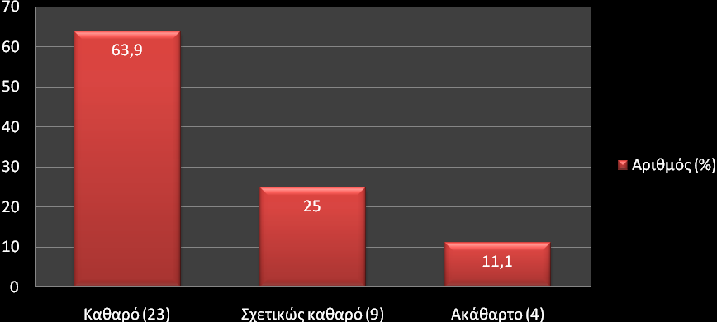
Στο παραπάνω διάγραμμα παρατηρούμε ότι, στο 11,1% (4) των σχολείων οι βρύσες και το περιβάλλον γύρω από αυτές ήταν ακάθαρτα.

Έλεγχος αιθουσών διδασκαλίας
Γράφημα 31: Ελαττώματα σε δάπεδα
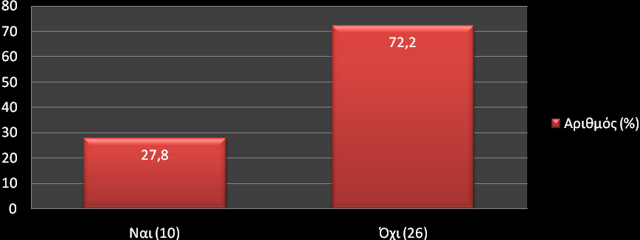
Στο παραπάνω διάγραμμα παρατηρούμε ότι, στο 27,8% (10) των σχολείων υπήρχαν ελαττώματα στα δάπεδα των αιθουσών διδασκαλίας.

Γράφημα 32: Ελαττώματα σε τοίχους
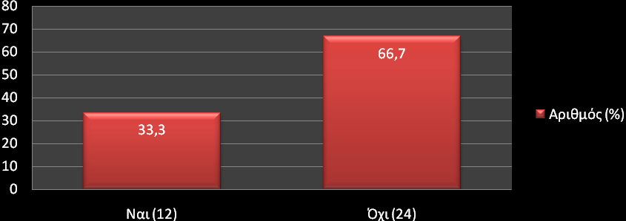
Στο παραπάνω διάγραμμα παρατηρούμε ότι, το 33,3% (12) των σχολείων παρουσίαζε ελαττώματα στους τοίχους των αιθουσών διδασκαλίας.

Γράφημα 33: Ελαττώματα σε οροφές
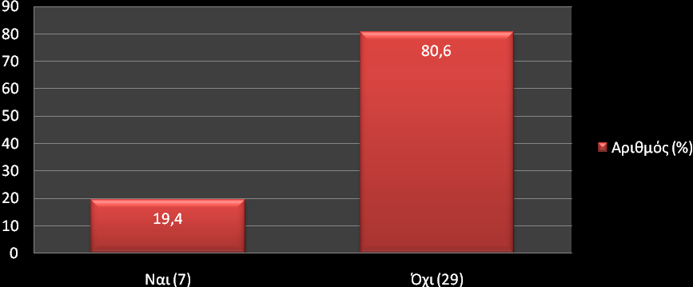
Στο παρόν διάγραμμα παρατηρούμε ότι, στο 19,4% (7) των σχολείων υπήρχαν ελαττώματα στις οροφές των αιθουσών διδασκαλίας.

Γράφημα 34: Ελαττώματα σε πόρτες
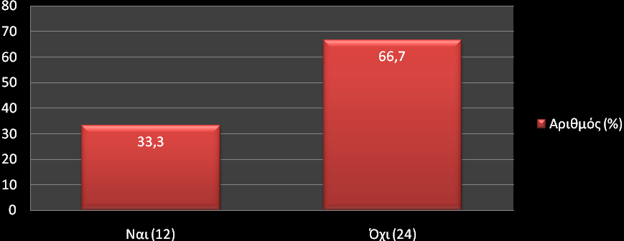
Στο διάγραμμα αυτό παρατηρούμε ότι, στο 33,3% (12) των σχολείων υπήρχαν ελαττώματα στις πόρτες των αιθουσών διδασκαλίας.

Γράφημα 35: Ελαττώματα σε παράθυρα
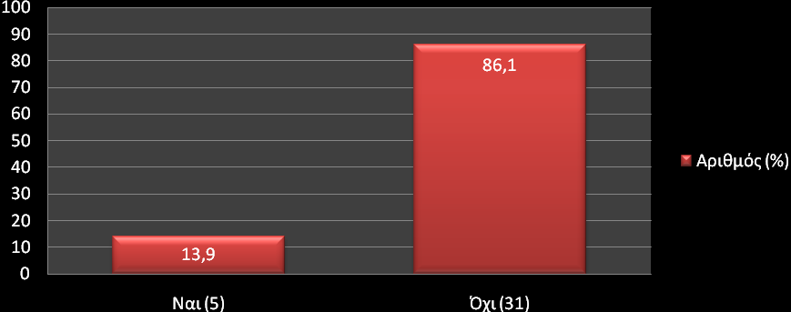
Στο διάγραμμα παρατηρούμε ότι, το 13,9% (5) των σχολείων παρουσίαζε ελαττώματα στα παράθυρα των αιθουσών διδασκαλίας.

Γράφημα 36: Συρόμενα παράθυρα ασφαλείας χωρίς ανοιγόμενα φύλλα
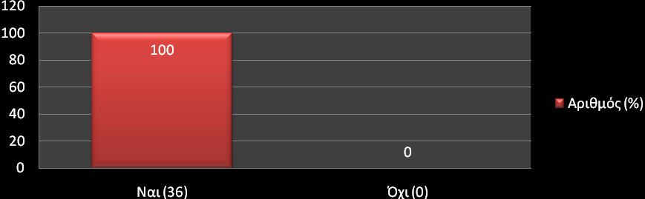
Στο παραπάνω διάγραμμα παρατηρούμε ότι, στο σύνολο των σχολείων οι αίθουσες διδασκαλίας είχαν συρόμενα παράθυρα ασφαλείας χωρίς ανοιγόμενα φύλλα.

Γράφημα 37: Δάπεδα από αντιολισθητικά υλικά που να καθαρίζονται εύκολα
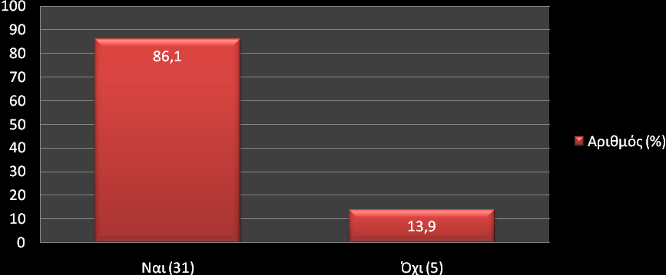
Στο διάγραμμα παρατηρούμε ότι, στο 13,9% (5) των σχολείων οι αίθουσες διδασκαλίας δεν διέθεταν δάπεδα από αντιολισθητικά υλικά που να καθαρίζονται εύκολα.

Γράφημα 38: Τοίχοι επενδεδυμένοι με ηχοαπορροφητικά υλικά που καθαρίζονται εύκολα
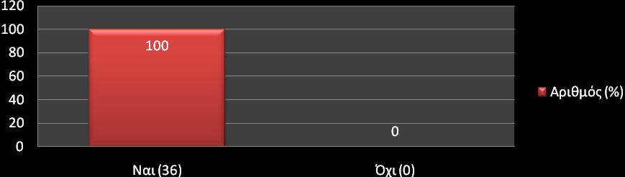
Στο παραπάνω διάγραμμα παρατηρούμε ότι, στο σύνολο των σχολείων οι αίθουσες διδασκαλίας είχαν τοίχους επενδεδυμένους με ηχοαπορροφητικά υλικά που καθαρίζονται εύκολα.

Γράφημα 39: Ύπαρξη θέρμανσης στις αίθουσες ( 20 °C )
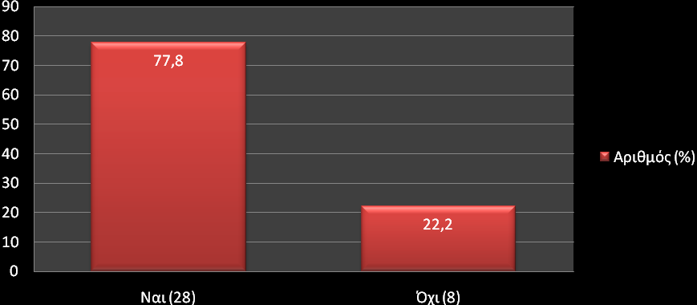
Στο παραπάνω διάγραμμα παρατηρούμε ότι, στο 22,2% (8) των σχολείων στις αίθουσες διδασκαλίας δεν υπήρχε επαρκής θέρμανση (20 °C).

Γράφημα 40: Επάρκεια μηχανικού Αερισμού
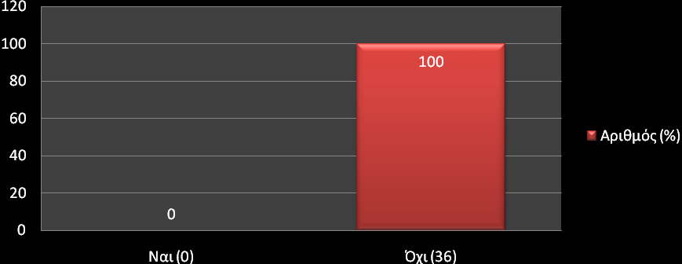
Στο παραπάνω διάγραμμα παρατηρούμε ότι, το σύνολο των σχολείων παρουσίαζε ανεπάρκεια μηχανικού αερισμού στις αίθουσες διδασκαλίας.

Γράφημα 41: Επάρκεια φυσικού Αερισμού
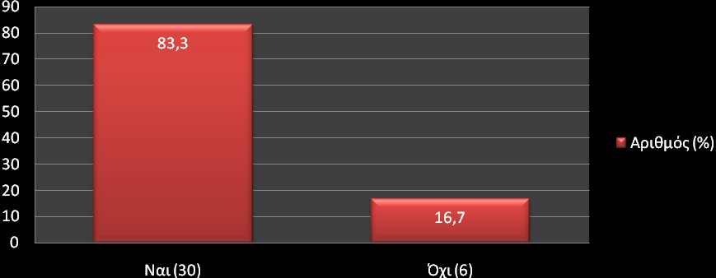
Στο παραπάνω διάγραμμα διαπιστώνουμε ότι, στο 16,7% (6) των σχολείων, οι αίθουσες διδασκαλίας παρουσίαζαν ανεπάρκεια φυσικού αερισμού.

Γράφημα 42: Επαρκής φυσικός φωτισμός
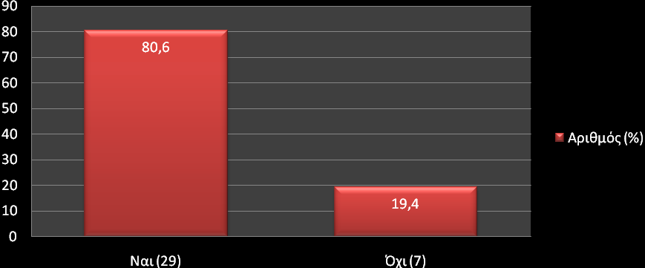
Στο διάγραμμα αυτό διαπιστώνουμε ότι, στο 19,4% (7) των σχολείων, οι αίθουσες διδασκαλίας παρουσίαζαν ανεπάρκεια φυσικού φωτισμού.

Γράφημα 43: Επαρκής τεχνητός φωτισμός με προστατευμένα φωτιστικά μέσα
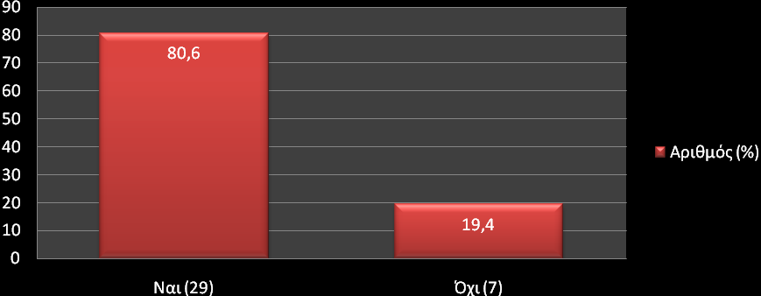
Στο διάγραμμα παρατηρούμε ότι, στο 19,4% (7) των σχολείων, οι αίθουσες διδασκαλίας παρουσίαζαν ανεπάρκεια τεχνητού φωτισμού με προστατευμένα φωτιστικά μέσα.

Γράφημα 44: Κατάλληλα εργονομικά θρανία χωρίς φθορές
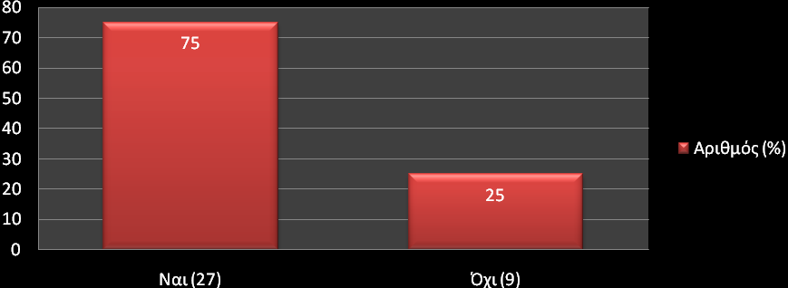
Στο διάγραμμα 44 παρατηρούμε ότι, στο 25% (9) των σχολείων, οι αίθουσες διδασκαλίας δεν διαθέτουν τα κατάλληλα εργονομικά θρανία ή αυτά παρουσιάζουν φθορές.

Γράφημα 45: Κατάλληλες καρέκλες χωρίς φθορές
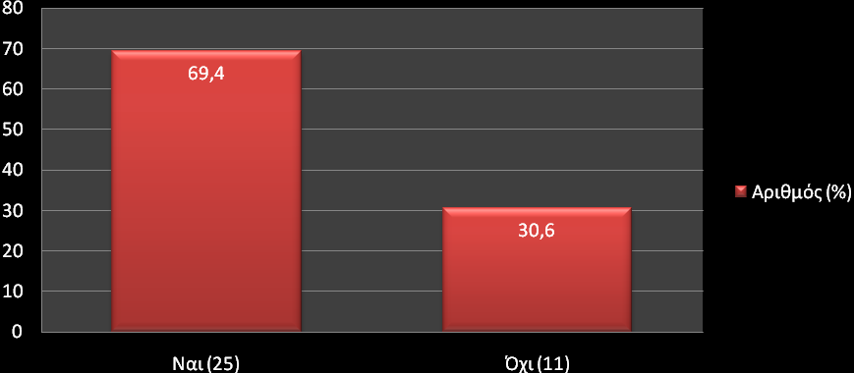
Στο παραπάνω διάγραμμα παρατηρούμε ότι, στο 30,6% (11) των σχολείων, οι αίθουσες διδασκαλίας είχαν ακατάλληλες καρέκλες με φθορές.

Γράφημα 46: Κατάλληλος προσανατολισμός αιθουσών ( Νότιος)
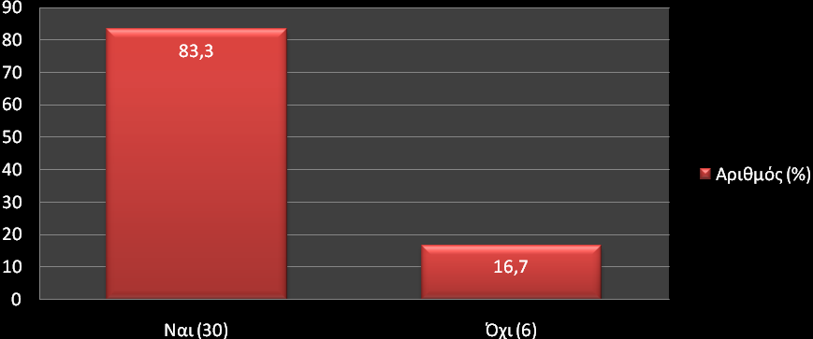
Στο παραπάνω διάγραμμα διαπιστώνουμε ότι, στο 16,7% (6) των σχολείων, οι αίθουσες διδασκαλίας είχαν ακατάλληλο προσανατολισμό.

Γράφημα 47: Πόρτες αιθουσών διδασκαλίας σωστά κατασκευασμένες
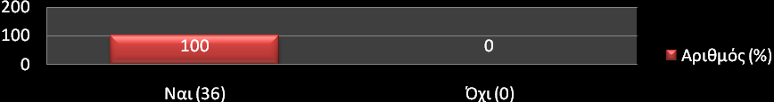
Στο διάγραμμα 47 βλέπουμε ότι, στο σύνολο των σχολείων, οι πόρτες στις αίθουσες διδασκαλίας άνοιγαν προς τα έξω.
Κυλικείο (35 στο σύνολο τους, το 1 σχολείο δεν είχε καθόλου)
Γράφημα 48: Διατιθέμενα προϊόντα στα κυλικεία των σχολείων
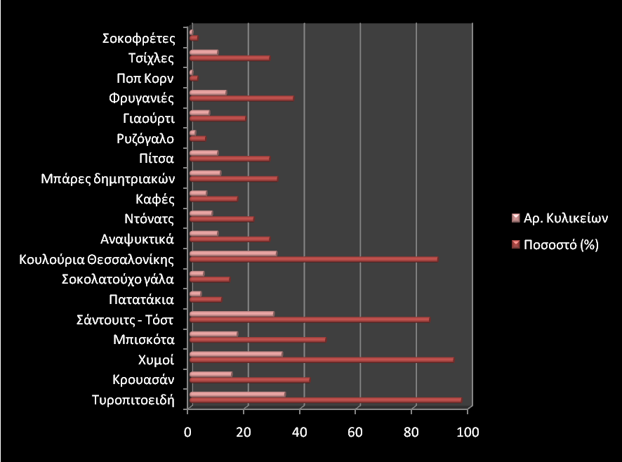
Τα κυριότερα διατιθέμενα προϊόντα που παρατηρήθηκαν στα κυλικεία είναι τα εξής: Τυροπιτοειδή: σε 34 (97,1%) κυλικεία , κρουασάν: σε 15 (42,9%), χυμοί: σε 33 (94,3%), μπισκότα: σε 17 (48,6%), σάντουιτς: σε 30 (85,7%), πατατάκια: σε 4 (11,4%), σοκολατούχο γάλα: σε 5 (14,3%), κουλούρια (Θεσσαλονίκης):
σε 31 (88,6%), αναψυκτικά: σε 10 (28,6%), ντόνατς: σε 8 (22,9%), καφές: σε 6 (17,1%), μπάρες δημητριακών: σε 11 (31,4%), πίτσα: σε 10 (28,6%), ρυζόγαλο: σε 2 (5,7%), γιαούρτι: σε 7 (20%), φρυγανιές: σε 13 (37,1%), ποπ κορν: σε 1 (2,9%), τσίχλες: σε 10 (28,6%), σοκοφρέτες: σε 1 (2,9%)

Σχεδιασμός εγκατάστασης κυλικείου – Διαχωρισμός
Επάρκεια χώρων
Γράφημα 49: Κατασκευή και διαρρύθμιση των χώρων ανάλογη προς το είδος και το μέγεθος των εργασιών
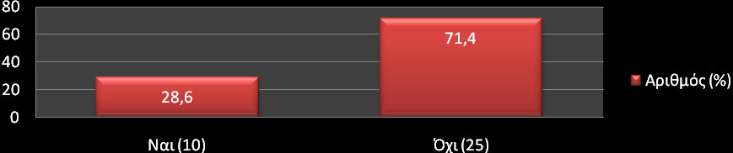
Στο παραπάνω διάγραμμα παρατηρούμε ότι, στο 71,4% (25) των σχολείων η κατασκευή και διαρρύθμιση του κυλικείου δεν ήταν ανάλογη του μεγέθους και των εργασιών.

Γράφημα 50: Διαχωρισμός χώρων αποθήκευσης, παρασκευαστηρίου και διάθεσης
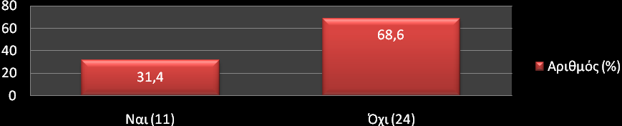
Στο παραπάνω διάγραμμα παρατηρούμε ότι, στο 68,6% (24) των σχολείων το κυλικείο δεν είχε διαχωρισμένους χώρους αποθήκευσης, παρασκευαστηρίου και διάθεσης.

Γράφημα 51: Αποκλεισμός εισόδου πελατών στους χώρους παρασκευής
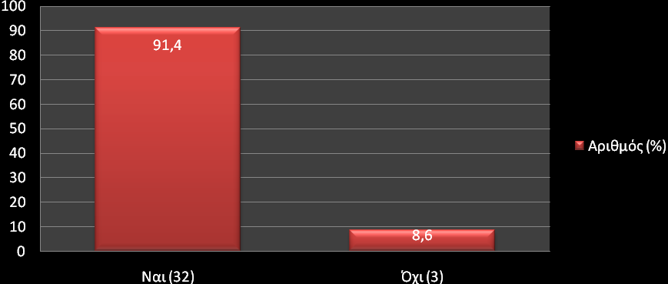
Στο παραπάνω διάγραμμα παρατηρούμε ότι, στο 8,6% (3) των σχολείων δεν αποκλείονταν η είσοδος των πελατών στους χώρους παρασκευής των κυλικείων, ενώ στο αυτών όχι.

Γράφημα 52: Ελαττώματα σε δάπεδα
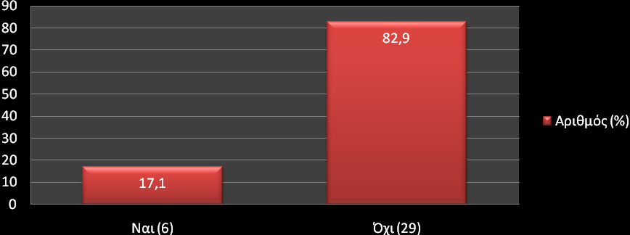
Στο παραπάνω διάγραμμα παρατηρούμε ότι, στο 17,1% (6) των σχολείων τα κυλικεία είχαν ελαττώματα στα δάπεδά τους.

Γράφημα 53: Ελαττώματα σε τοίχους
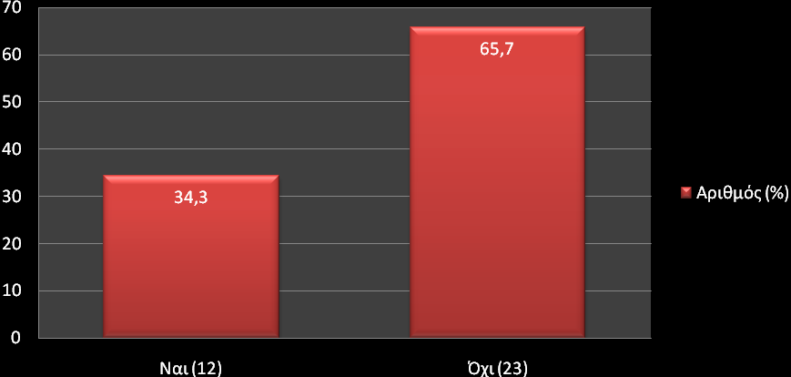
Στο παραπάνω διάγραμμα παρατηρούμε ότι, στο 34,3% (12) των σχολείων τα κυλικεία είχαν ελαττώματα στους τοίχους.

Γράφημα 54: Ελαττώματα σε οροφές
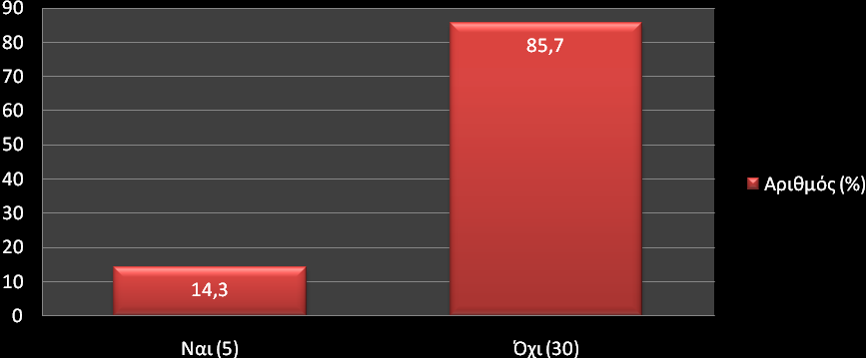
Στο παραπάνω διάγραμμα παρατηρούμε ότι, στο 14,3% (5) των σχολείων τα κυλικεία είχαν ελαττώματα στις οροφές.

Γράφημα 55: Ελαττώματα σε πόρτες
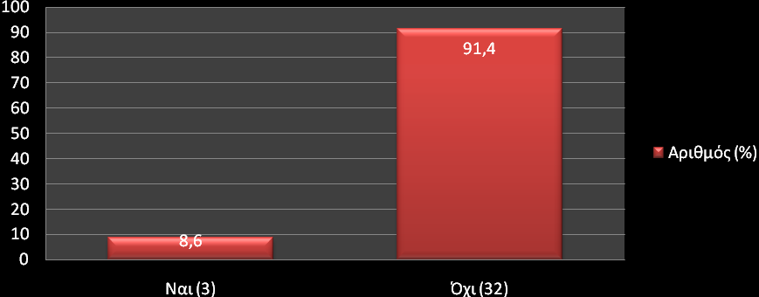
Στο παραπάνω διάγραμμα παρατηρούμε ότι, σε ποσοστό 8,6% (3) των σχολείων τα κυλικεία είχαν ελαττώματα στις πόρτες.

Γράφημα 56: Ελαττώματα σε παράθυρα
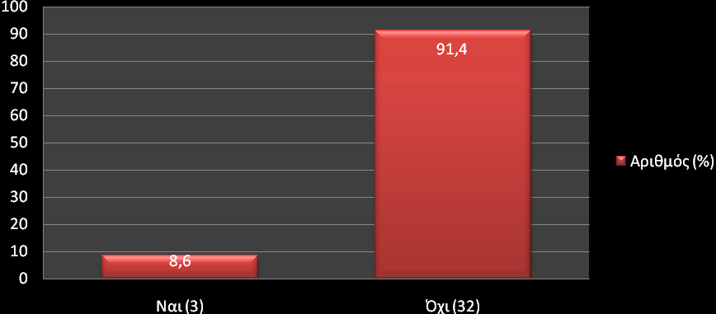
Στο παραπάνω διάγραμμα παρατηρούμε ότι, στο 8,6% (3) των σχολείων τα κυλικεία είχαν ελαττώματα στα παράθυρα.

Αερισμός – φωτισμός κυλικείου
Γράφημα 57: Επάρκεια μηχανικού αερισμού
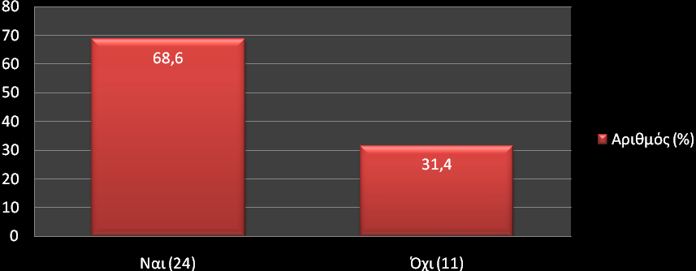
Στο παραπάνω διάγραμμα παρατηρούμε ανεπάρκεια μηχανικού αερισμού στο χώρο των κυλικείων στο 31,4% (11) των σχολείων.

Γράφημα 58: Επάρκεια φυσικού αερισμού
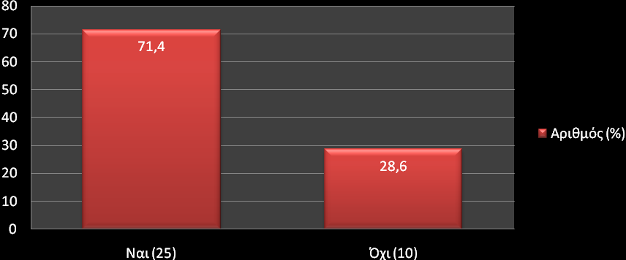
Στο παραπάνω διάγραμμα παρατηρούμε ανεπάρκεια φυσικού αερισμού στο χώρο των κυλικείων στο 28,6% των σχολείων.

Γράφημα 59: Επάρκεια φυσικού φωτισμού
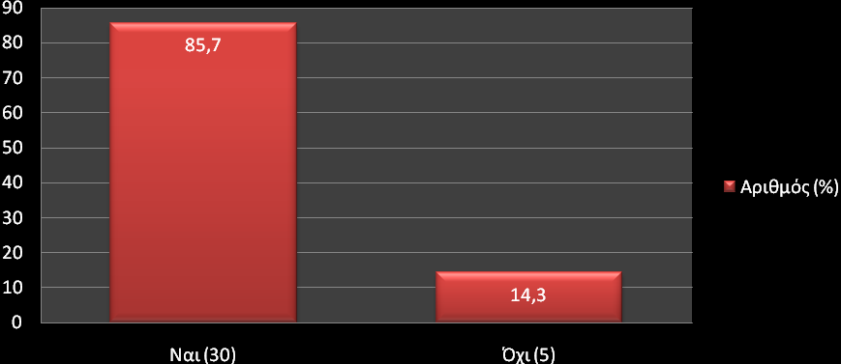
Στο παραπάνω διάγραμμα παρατηρούμε ανεπάρκεια φυσικού φωτισμού στο χώρο των κυλικείων σε ποσοστό 14,3% (5) των σχολείων.

Γράφημα 60: Επάρκεια τεχνητού φωτισμού με προστατευμένα φωτιστικά μέσα
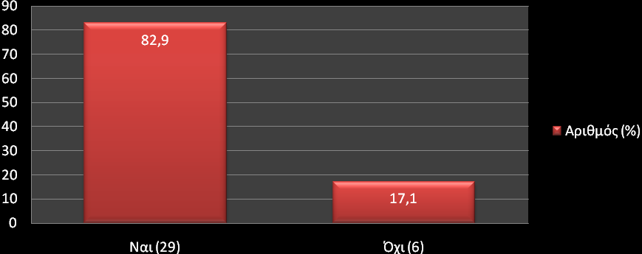
Στο παραπάνω διάγραμμα παρατηρούμε ανεπάρκεια τεχνητού φωτισμού, με προστατευμένα φωτιστικά μέσα, στο χώρο των κυλικείων σε ποσοστό 17,1% (6) των σχολείων.

Εξοπλισμός κυλικείου – επάρκεια
Γράφημα 61: Επάρκεια εξοπλισμού κυλικείου
Γράφημα 61α: Ψυγεία
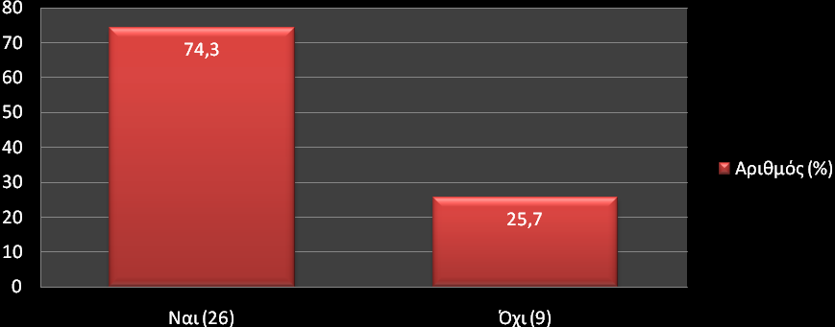
Στο παρόν διάγραμμα διαπιστώνουμε ανεπάρκεια ψυγείων μέσα στο χώρο των κυλικείων σε ποσοστό 25,7% (9) των σχολείων.

Γράφημα 61β: Φούρνοι – μηχανές έψησης
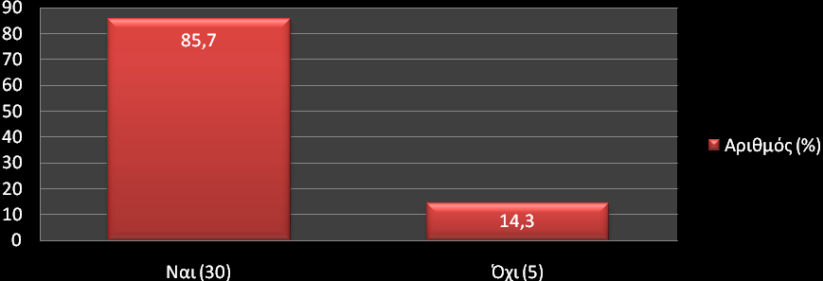
Στο παραπάνω διάγραμμα παρατηρούμε ανεπάρκεια φούρνων – μηχανών έψησης μέσα στο χώρο των κυλικείων σε ποσοστό 14,3% (5) των σχολείων.

Γράφημα 61γ: Εξοπλισμός χώρων παρασκευής, σκεύη, εργαλεία
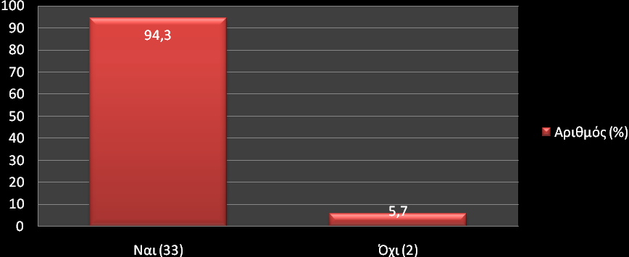
Στο παραπάνω διάγραμμα παρατηρούμε ανεπάρκεια εξοπλισμού χώρων παρασκευής σε ποσοστό 5,7% (2) των σχολείων.

Γράφημα 61δ: Πάγκοι εργασίας
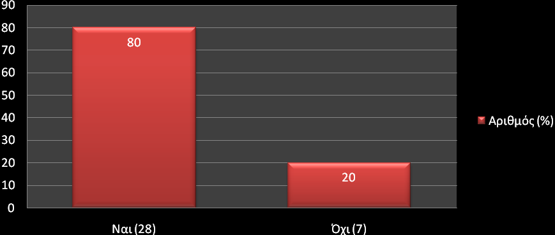
Στο παραπάνω διάγραμμα παρατηρούμε ανεπάρκεια αριθμού πάγκων εργασίας στο 20% (7) των σχολείων.

Γράφημα 61ε: Εξοπλισμός διατήρησης των έτοιμων φαγητών
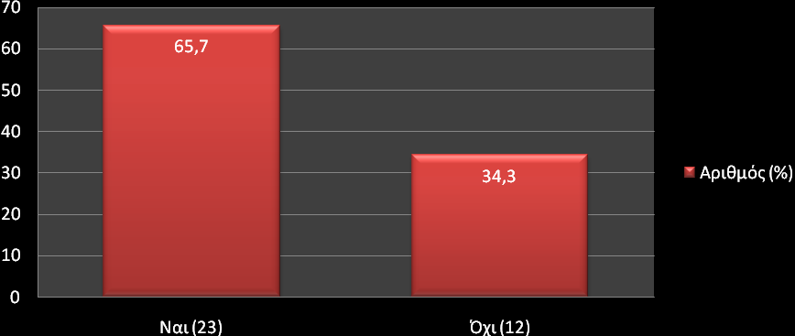
Στο παραπάνω διάγραμμα παρατηρούμε ότι, ο εξοπλισμός διατήρησης των έτοιμων φαγητών (θερμοθάλαμοι, βιτρίνες έκθεσης) ήταν ανεπαρκής στο 34,3% (12) των σχολείων.

Γράφημα 61ζ: Προθήκες – ερμάρια αποθήκευσης σκευών
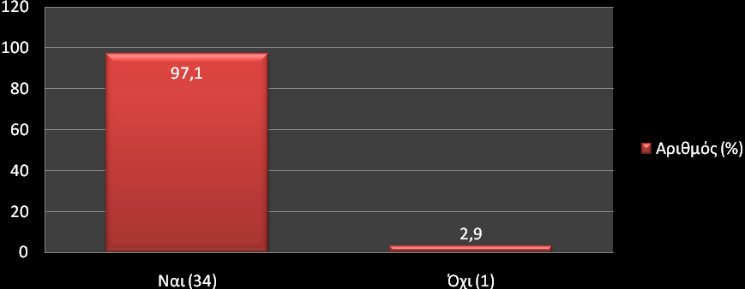
Στο παραπάνω διάγραμμα παρατηρούμε ότι, στο 2,9% (1) των σχολείων ο αριθμός των προθηκών – ερμαρίων στα κυλικεία ήταν ανεπαρκής.

Γράφημα 61η: Αρτοθήκες - ερμάρια ξηρής αποθήκευσης τροφίμων
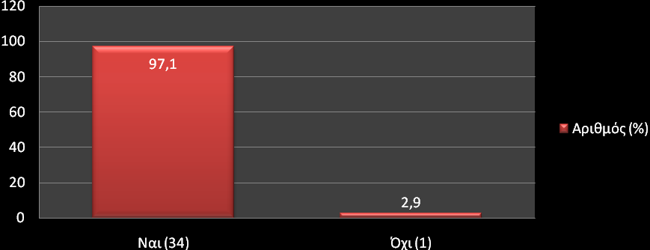
Στο παραπάνω διάγραμμα παρατηρούμε ότι, στο 2,9% (1) των σχολείων ο αριθμός των αρτοθηκών - ερμαρίων στα κυλικεία ήταν ανεπαρκής.

Γράφημα 62: Καθαριότητα και κατάσταση συντήρησης του εξοπλισμού:
Γράφημα 62α: Ψυγεία
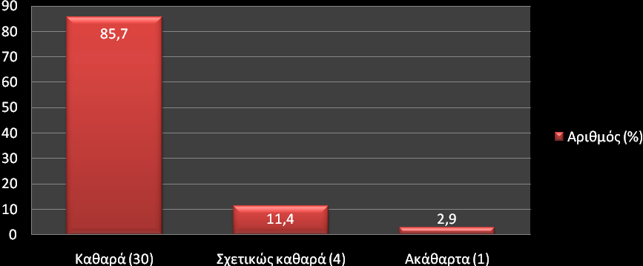
Στο παραπάνω διάγραμμα παρατηρούμε ότι, στο 2,9% (1) των σχολείων τα ψυγεία ήταν ακάθαρτα.

Γράφημα 62β: Φούρνοι - μηχανές έψησης
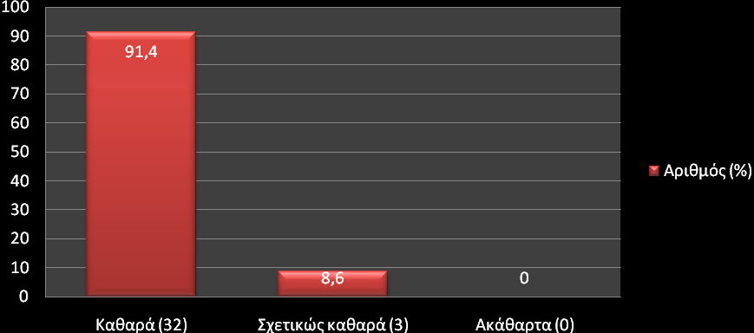
Στο παραπάνω διάγραμμα παρατηρούμε ότι, στο 91,4% (32) των σχολείων οι φούρνοι – μηχανές έψησης ήταν καθαροί και στο 8,6% (3) ήταν σχετικώς καθαροί.

Γράφημα 62γ: Εξοπλισμός χώρων παρασκευής- σκεύη εργαλεία
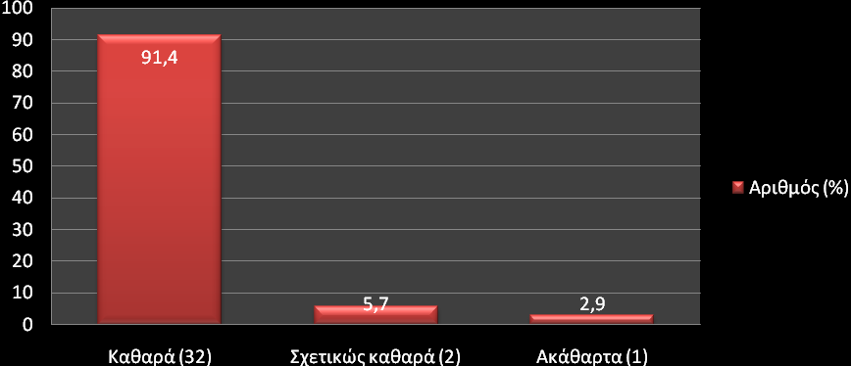
Στο παραπάνω διάγραμμα παρατηρούμε ότι, στο 2,9% (1) των σχολείων ο εξοπλισμός των χώρων παρασκευής ήταν ακάθαρτος.

Γράφημα 62δ: Πάγκοι εργασίας
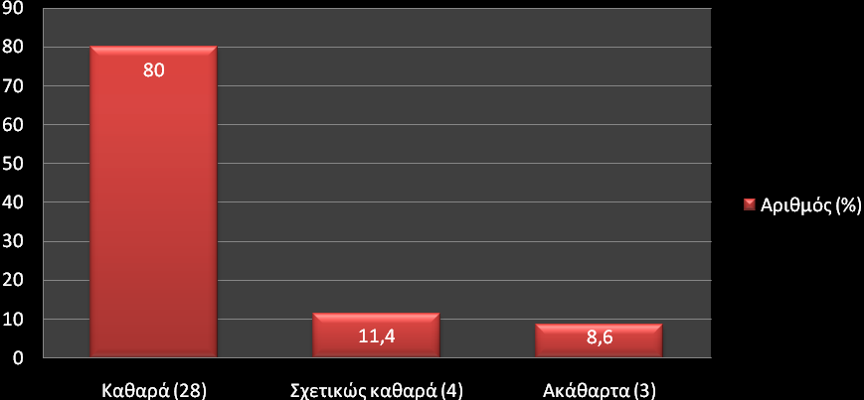
Στο παραπάνω διάγραμμα παρατηρούμε ότι, στο 8,6% (3) των σχολείων οι πάγκοι εργασίας των χώρων παρασκευής ήταν ακάθαρτοι.

Γράφημα 62ε: Εξοπλισμός διατήρησης έτοιμων φαγητών
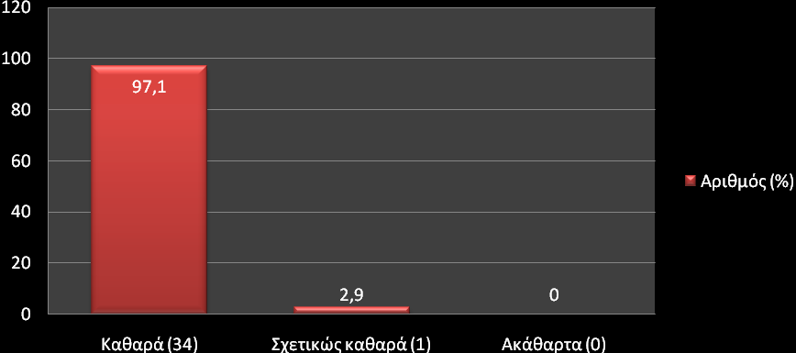
Στο παραπάνω διάγραμμα παρατηρούμε ότι, στο 97,1% (34) των σχολείων ο εξοπλισμός ήταν καθαρός και στο 2,9% (1) σχετικώς καθαρός.

Γράφημα 62ζ: Προθήκες - ερμάρια αποθήκευσης σκευών
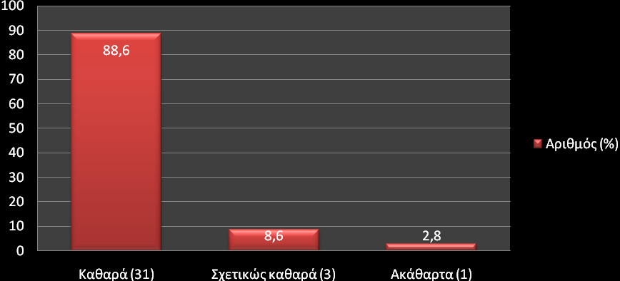
Στο παραπάνω διάγραμμα παρατηρούμε ότι, στο 2,8% (1) των σχολείων οι προθήκες – ερμάρια ήταν ακάθαρτα.

Γράφημα 62η: Αρτοθήκες – ερμάρια ξηρής αποθήκευσης τροφίμων
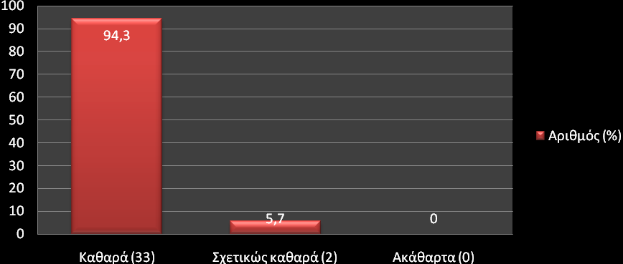
Στο παραπάνω δίαγραμμα παρατηρούμε ότι, στο 94,3% (33) των σχολείων ο αριθμός των αρτοθηκών - ερμαρίων στα κυλικεία ήταν καθαρός και στο 5,7% (2) σχετικώς καθαρός.

Χώροι πλύσης
Γράφημα 63: Κατάλληλος και επαρκής εξοπλισμός για το πλύσιμο των σκευών
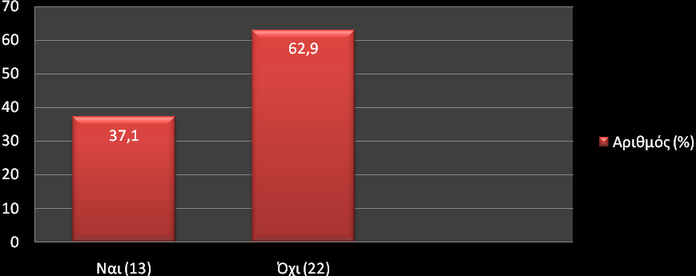
Στο παραπάνω διάγραμμα παρατηρούμε ότι, ο εξοπλισμός ήταν ακατάλληλος και ανεπαρκής σε ποσοστό 62,9% (22) των σχολείων.

Γράφημα 64: Κατάλληλη σήμανση εξοπλισμού πλυσίματος σκευών, για όσα κυλικεία διέθεταν.
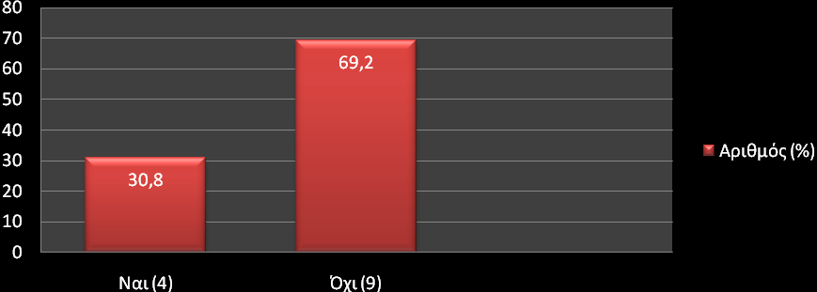
Στο παραπάνω διάγραμμα παρατηρούμε ότι, δεν υπήρχε κατάλληλη σήμανση εξοπλισμού πλυσίματος σκευών στο 69,2% (9) των σχολείων.

Γράφημα 65: Νιπτήρας για πλύσιμο τροφίμων με κατάλληλη σήμανση
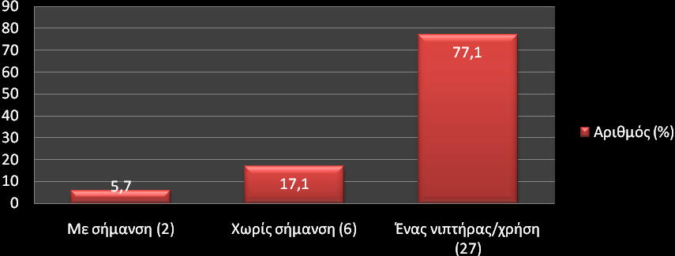
Στο παραπάνω διάγραμμα παρατηρούμε ότι, στο 17,1% (6) υπήρχε ξεχωριστός νιπτήρας πλύσεως τροφίμων αλλά χωρίς σήμανση και στο 77,1% (27) υπήρχε ένας νιπτήρας για κάθε χρήση.

Γράφημα 66: Νιπτήρας για πλύσιμο χεριών με κατάλληλη σήμανση
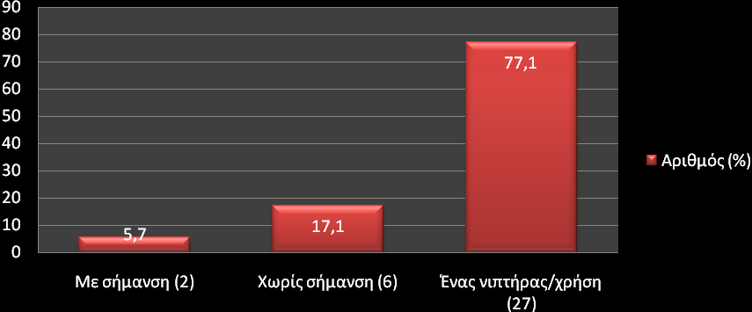
Στο παραπάνω διάγραμμα παρατηρούμε ότι, στο 17,1% (6) υπήρχε ξεχωριστός νιπτήρας πλύσεως χεριών, αλλά χωρίς σήμανση και στο 77,1% (27) υπήρχε ένας νιπτήρας για κάθε χρήση.

Γράφημα 67: Συνεχής παροχή ζεστού και κρύου νερού
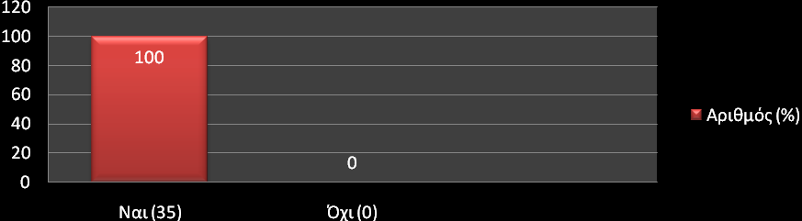
Στο παραπανω διάγραμμα παρατηρούμε ότι, στα 35 σχολεία ήταν συνεχής η παροχή ζεστού και κρύου νερού.

Διαδικασίες – δραστηριότητες κυλικείου
Προστασία της ασφάλειας των τροφίμων
Γράφημα 68: Έλεγχος κατά την παραλαβή των πρώτων και βοηθητικών υλών ώστε να πληρούν τις απαιτήσεις της νομοθεσίας (ασφαλείς, σωστή επισήμανση, κατάλληλη θερμοκρασία).
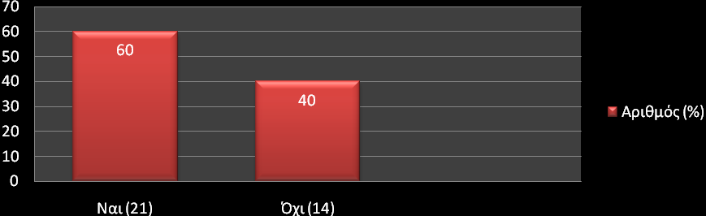
Στο παραπάνω διάγραμμα παρατηρούμε ότι, στο 40% (14) των σχολείων δεν γίνονταν έλεγχος κατά την παραλαβή των πρώτων και βοηθητικών υλών.

Γράφημα 69: Έλεγχος των συνθηκών μεταφοράς κατά την παραλαβή
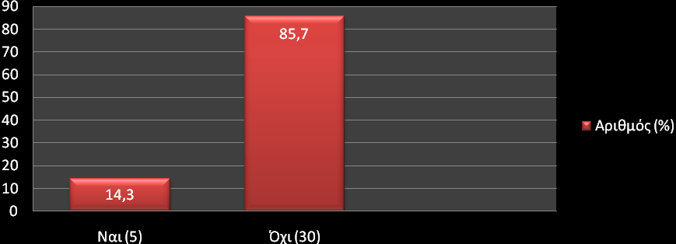
Στο παραπάνω διάγραμμα παρατηρούμε ότι, στο 85,7% (30) των σχολείων δεν γίνονταν έλεγχος των συνθηκών μεταφοράς, κατά την παραλαβή, από τους υπευθύνους του κυλικείου.

Αποθήκευση – θερμοκρασίες
Γράφημα 70: Υγιεινή και κατάλληλη τοποθέτηση στους χώρους ξηρής αποθήκευσης
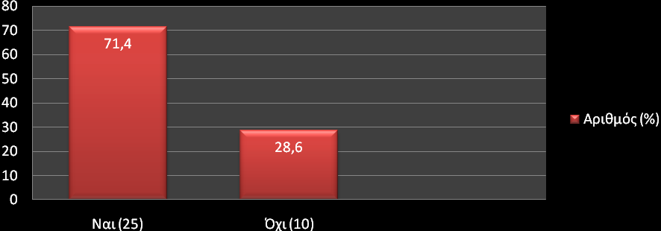
Στο παραπάνω διάγραμμα παρατηρούμε ότι, στο 28,6% (10) των σχολείων ήταν ανθυγιεινή και ακατάλληλη η τοποθέτηση των προϊόντων στους χώρους ξηρής αποθήκευσης

Γράφημα 71: Κατάλληλες συνθήκες αποθήκευσης πρώτων και βοηθητικών υλών στους ψυκτικούς χώρους
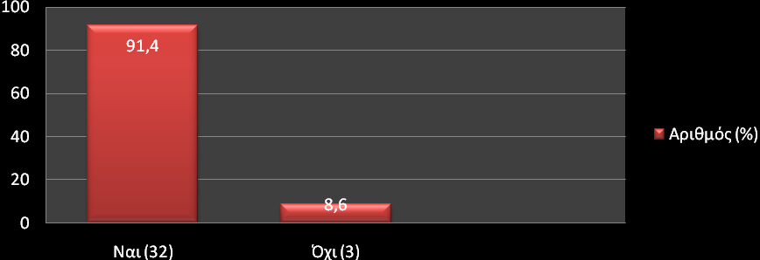
Στο παραπάνω διάγραμμα παρατηρούμε ότι, στο 8,6% (3) των σχολείων οι συνθήκες αποθήκευσης πρώτων υλών σε ψυκτικούς χώρους δεν ήταν κατάλληλες.

Γράφημα 72: Αλλοιωμένα προϊόντα ή προϊόντα με ληγμένη ημερομηνία συντήρησης.
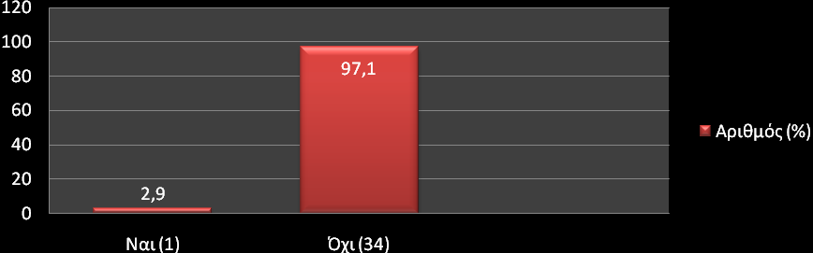
Στο παραπάνω διάγραμμα παρατηρούμε ότι, στο 2,9% (1) βρέθηκαν αλλοιωμένα ή ληγμένα τρόφιμα.

Γράφημα 73: Ενδείξεις επαναχρησιμοποίησης των υπολειμμάτων τροφίμων
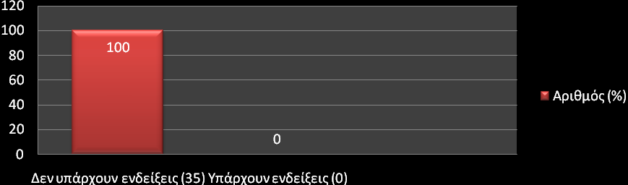
Στο παραπάνω διάγραμμα παρατηρούμε ότι, στο σύνολο των σχολικών κυλικείων δεν υπάρχουν ενδείξεις επαναχρησιμοποίησης υπολειμμάτων τροφίμων.

Γράφημα 74: Κατάλληλη διατήρηση τροφίμων υπό ψύξη
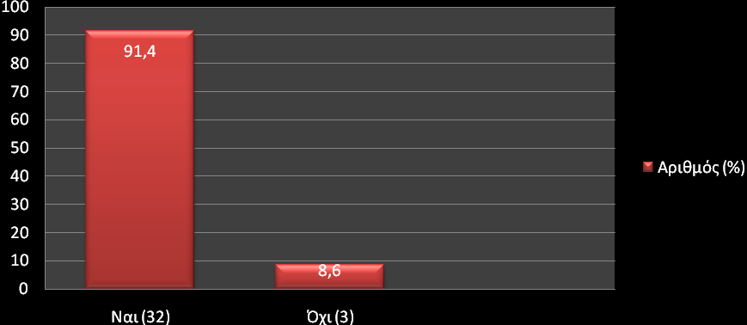
Στο παραπάνω διάγραμμα παρατηρούμε ότι, στο 8,6% (3) των σχολικών κυλικείων η διατήρηση των τροφίμων υπό ψύξη ήταν ακατάλληλη.

Γράφημα 75: Κατάλληλη διατήρηση τροφίμων υπό κατάψυξη
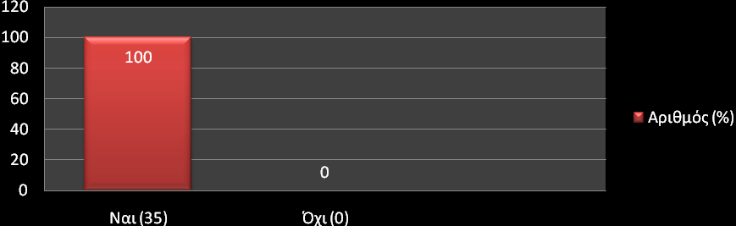
Στο παραπάνω διάγραμμα παρατηρούμε ότι, στο σύνολο των σχολικών κυλικείων η διατήρηση των τροφίμων στην κατάψυξη ήταν κατάλληλη.

Γράφημα 76: Κατάλληλες συνθήκες αποθήκευσης των υλικών συσκευασίας
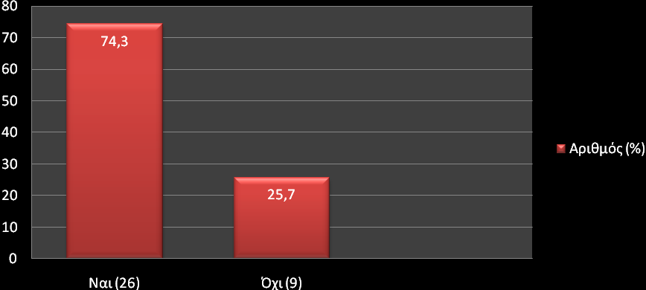
Στο παραπάνω διάγραμμα παρατηρούμε ότι, στο 25,7% (9) των σχολείων η αποθήκευση των υλικών συσκευασίας ήταν ακατάλληλη.

Επεξεργασία – παραγωγή
Γράφημα 77α: Μέριμνα επιχείρησης για αποφυγή διασταυρούμενης επιμόλυνσης που μπορεί να προκληθεί από τον μη σαφή διαχωρισμό των εργασιών
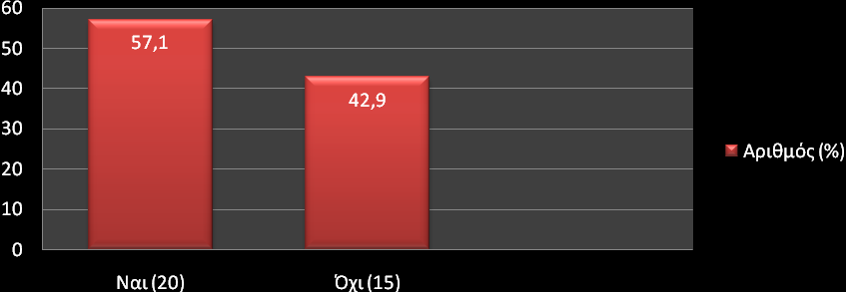
Στο παραπάνω διάγραμμα παρατηρούμε ότι, στο 42,9% (15) των σχολείων η επιχείρηση δεν μεριμνά για την αποφυγή διασταυρούμενης επιμόλυνσης που μπορεί να προκληθεί από τον μη σαφή διαχωρισμό των εργασιών
.
Γράφημα 77β: Μέριμνα επιχείρησης για αποφυγή διασταυρούμενης επιμόλυνσης που μπορεί να προκληθεί από την επεξεργασία ωμών τροφίμων
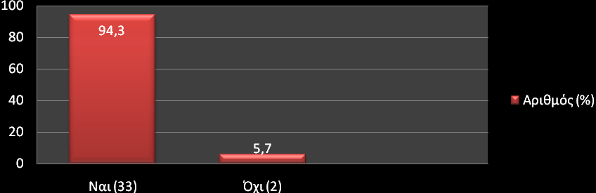
Στο παραπάνω διάγραμμα παρατηρούμε ότι, στο 5,7% (2) των σχολείων η επιχείρηση δεν μεριμνά για την αποφυγή διασταυρούμενης επιμόλυνσης που μπορεί να προκληθεί από την επεξεργασία ωμών τροφίμων.

Γράφημα 77γ: Μέριμνα επιχείρησης για αποφυγή διασταυρούμενης επιμόλυνσης που μπορεί να προκληθεί από ακάθαρτα σκεύη και εργαλεία
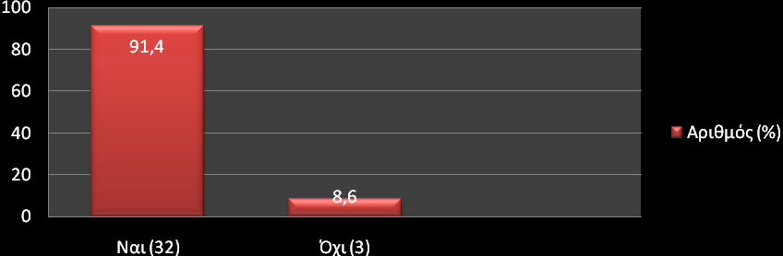
Στο παραπάνω διάγραμμα παρατηρούμε ότι, στο 8,6% (3) των σχολείων η επιχείρηση δεν μεριμνά για την αποφυγή διασταυρούμενης επιμόλυνσης που μπορεί να προκληθεί από ακάθαρτα σκεύη και εργαλεία.

Γράφημα 77δ: Μέριμνα επιχείρησης για αποφυγή διασταυρούμενης επιμόλυνσης που μπορεί να προκληθεί από διατήρηση ωμών τροφίμων μαζί με έτοιμα για κατανάλωση τρόφιμα
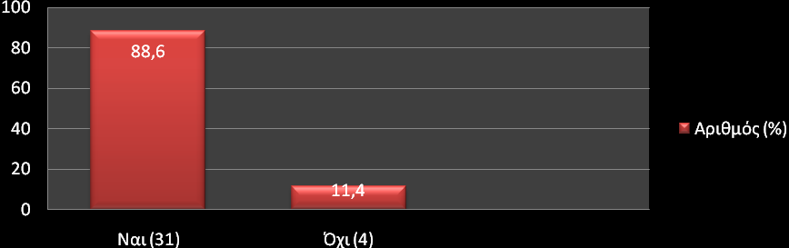
Στο παραπάνω διάργαρμμα παρατηρούμε ότι, στο 11,4% (4) των σχολείων η επιχείρηση δεν μεριμνά για την αποφυγή διασταυρούμενης επιμόλυνσης που μπορεί να προκληθεί από τη διατήρηση ωμών τροφίμων μαζί με έτοιμα για κατανάλωση τρόφιμα.

Γράφημα 77ε: Μέριμνα επιχείρησης για αποφυγή διασταυρούμενης επιμόλυνσης που μπορεί να προκληθεί από το προσωπικό
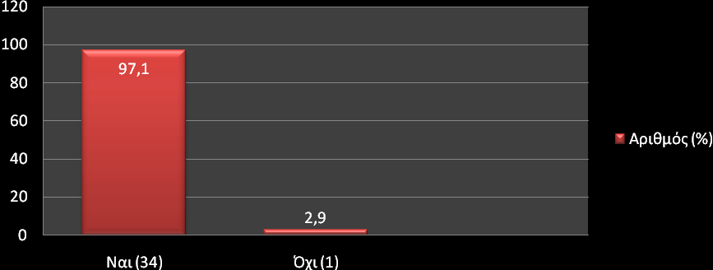
Στο παραπάνω διάγραμμα παρατηρούμε ότι, στο 2,9% (1) των σχολικών κυλικείων η επιχείρηση δεν μεριμνά για την αποφυγή διασταυρούμενης επιμόλυνσης που μπορεί να προκληθεί από το προσωπικό, ενώ στο όχι.

Γράφημα 78: Απόψυξη τροφίμων υπό ψύξη ή κάτω από τρεχούμενο νερό
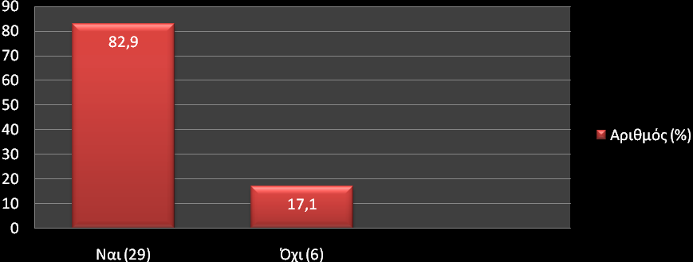
Στο παραπάνω διάγραμμα παρατηρούμε ότι, η απόψυξη δεν πραγματοποιείται με τον κατάλληλο τρόπο στο 17,1% (6) των σχολικών κυλικείων.

Έκθεση προς πώληση
Γράφημα 79: Διατήρηση των θερμοθαλάμων σε θερμοκρασία ≥ 60°C
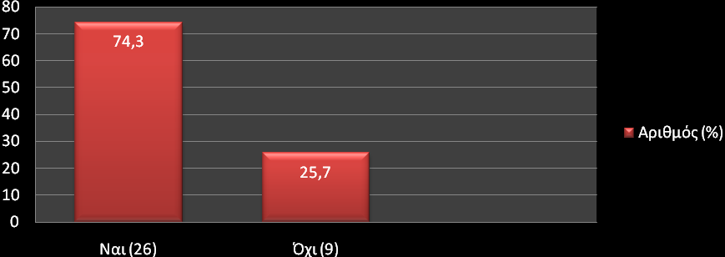
Στο παραπάνω διάγραμμα παρατηρούμε ότι, η θερμοκρασία των θερμοθαλάμων ήταν ακατάλληλη στο 25,7% (9) των σχολείων.

Γράφημα 80: Κατάλληλες προθήκες έκθεσης τροφίμων
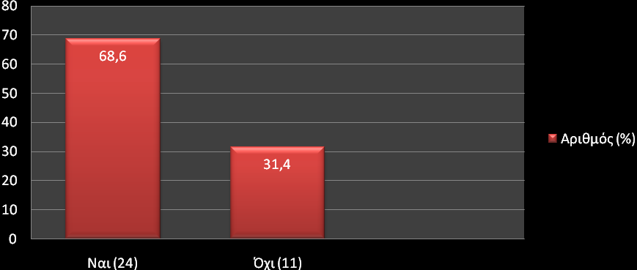
Στο παραπάνω διάγραμμα παρατηρούμε ότι, οι προθήκες τροφίμων έχουν ακατάλληλη κατασκευή στο 31,4% (11) των σχολείων.

Γράφημα 81: Ασφαλής τρόπος σερβιρίσματος (λαβίδες- εργαλεία)
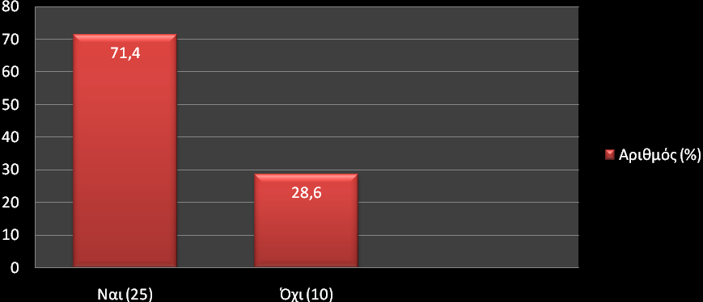
Στο παραπάνω διάγραμμα παρατηρούμε ότι, ο τρόπος σερβιρίσματος δεν ήταν ασφαλής στο 28,6% (10) των σχολικών κυλικείων.

Καθαρισμός
Γράφημα 82: Υλικά καθαρισμού που διατηρούνται σε ασφαλές σημείο
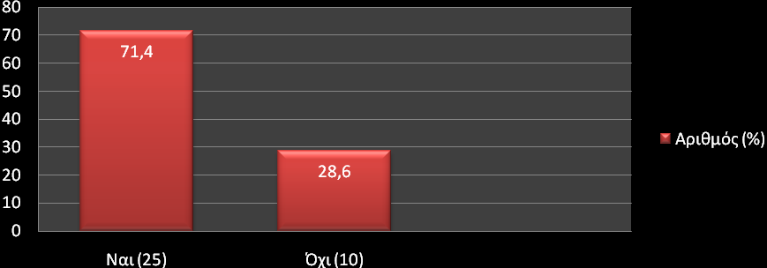
Στο παραπάνω διάγραμμα παρατηρούμε ότι, στο 28,6% (10) των σχολείων τα υλικά καθαρισμού διατηρούνταν σε μη ασφαλή σημεία.

Διαχείριση απορριμμάτων
Γράφημα 83: Επάρκεια κατάλληλων δοχείων απορριμμάτων
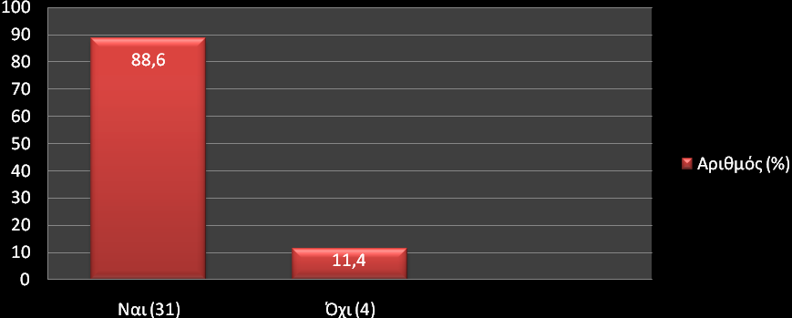
Στο παραπάνω διάγραμμα παρατηρούμε ότι, στο 11,4% (4) των σχολικών κυλικείων υπήρχαν ακατάλληλα δοχεία απορριμμάτων.

Γράφημα 84: Τακτική απομάκρυνση απορριμμάτων
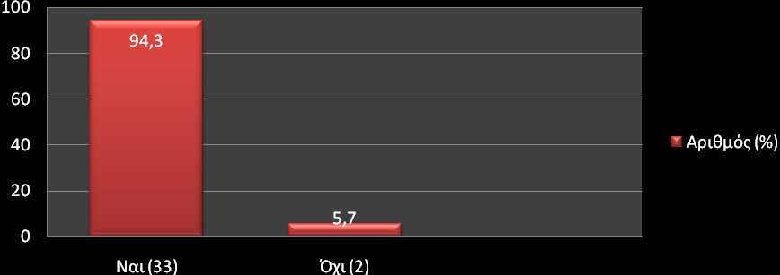
Στο παραπάνω διάγραμμα παρατηρούμε ότι, στο 5,7% (2) των κυλικείων δεν ήταν τακτική η απομάκρυνση των απορριμμάτων.

Γράφημα 85: Διακριτός χώρος ακαταλλήλων προϊόντων, μακριά από υγιή τρόφιμα και με ανάλογη επισήμανση
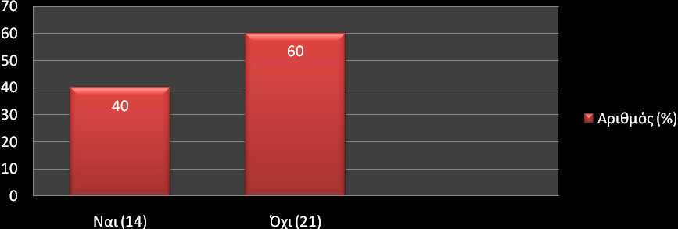
Στο παραπάνω διάγραμμα παρατηρούμε ότι, στο 60% (21) των κυλικείων δεν υπήρχε διακριτός χώρος ακατάλληλων προϊόντων μακριά από τα υγιή τρόφιμα.

Υγιεινή Προσωπικού και Πρακτικές Χειρισμού των τροφίμων
Γράφημα 86: Τήρηση κανόνων ατομικής υγιεινής (κατάλληλος και καθαρός ιματισμός, δεν φορούν κοσμήματα κτλ.)
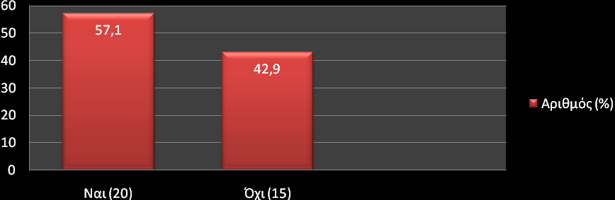
Στο παραπάνω διάγραμμα παρατηρούμε ότι, στο 42,9% (15) των κυλικείων δεν τηρούνταν επαρκώς οι κανόνες ατομικής υγιεινής.

Γράφημα 87: Ορθοί χειρισμοί από το προσωπικό κατά την επεξεργασία και διάθεση των τροφίμων
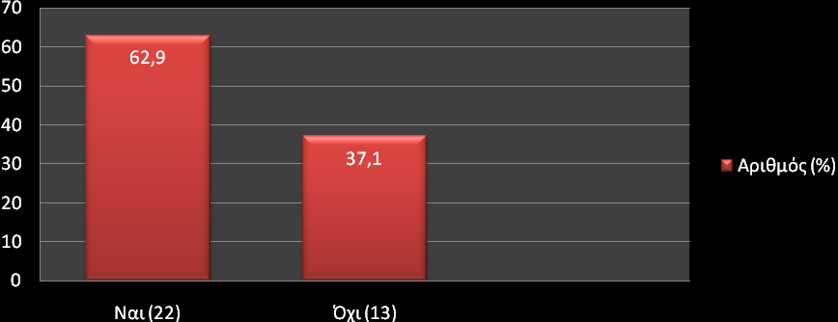
Στο παραπάνω διάγραμμα παρατηρούμε ότι, στο 37,1% (13) των κυλικείων δεν γίνονται ορθοί χειρισμοί των τροφίμων κατά την επεξεργασία και διάθεση τους.

Γράφημα 88: Το προσωπικό πλένει τα χέρια του και αλλάζει γάντια όποτε απαιτείται
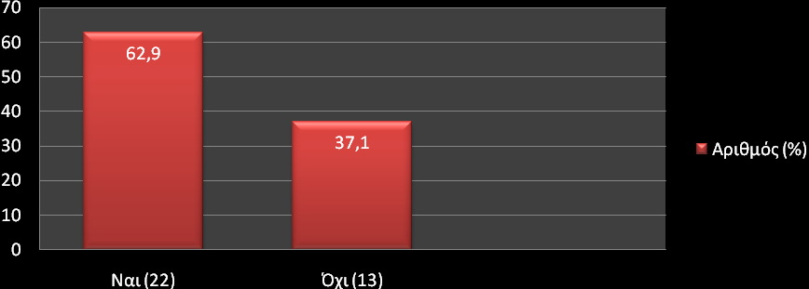
Στο παραπάνω διάγραμμα παρατηρούμε ότι, στο 37,1% (13) των κυλικείων το προσωπικό δεν πλένει τα χέρια του ή δεν αλλάζει γάντια όποτε απαιτείται.

Γράφημα 89: Το προσωπικό καπνίζει, τρώει ή φυλάσσει προσωπικά αντικείμενα στο χώρο εργασίας
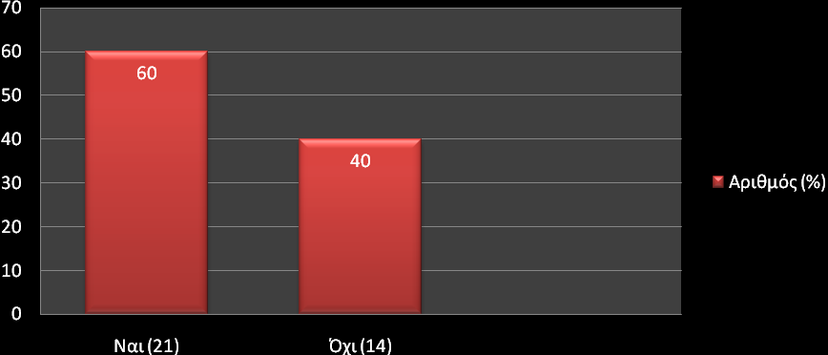
Στο παραπάνω διάγραμμα παρατηρούμε ότι, στο 60% (21) των κυλικείων το προσωπικό φυλάσσει κυρίως προσωπικά αντικείμενα στο χώρο εργασίας.

Γράφημα 90: Χειρισμός τροφίμων από ασθενείς εργαζόμενους
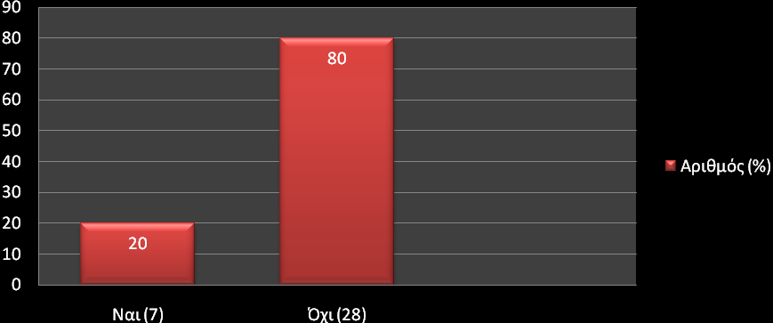
Στο παραπάνω διάγραμμα παρατηρούμε ότι, πραγματοποιείται χειρισμός τροφίμων από ασθενείς εργαζόμενους στο 20% (7) των κυλικείων.

Εκπαίδευση προσωπικού
Γράφημα 91: Το προσωπικό έχει δεχθεί κατάλληλη εκπαίδευση σε θέματα υγιεινής & ασφάλειας των τροφίμων
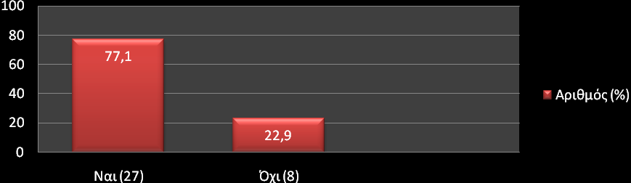
Στο παραπάνω διάγραμμα παρατηρούμε ότι, το προσωπικό δεν έχει δεχθεί κατάλληλη εκπαίδευση για το χειρισμό των τροφίμων στο 22,9% (8) των σχολείων.

Διαδικασίες – δραστηριότητες σχολείου
Καταπολέμηση εντόμων
Γράφημα 92: Χρήση προληπτικών μέτρων (σίτες, αεροκουρτίνες, άλλοι προστατευτικοί μηχανισμοί).
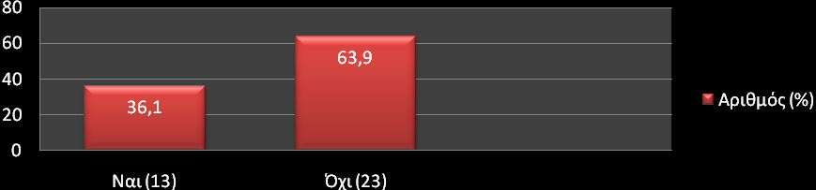
Στο παραπάνω διάγραμμα παρατηρούμε ότι, στο 63,9% (23) των σχολείων δεν γίνεται χρήση προστατευτικών μέτρα για την καταπολέμηση των εντόμων.

Γράφημα 93: Εφαρμογή επαρκούς συστήματος απεντομώσεων – μυοκτονιών
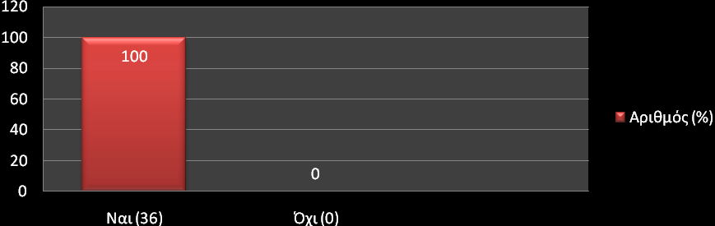
Στο παραπάνω διάγραμμα παρατηρούμε ότι, στο σύνολο τους τα σχολεία εφαρμόζουν επαρκές σύστημα απεντομώσεων – μυοκτονιών.

Γράφημα 94: Χρήση εγκεκριμένων σκευασμάτων απεντομώσεων - μυοκτονιών
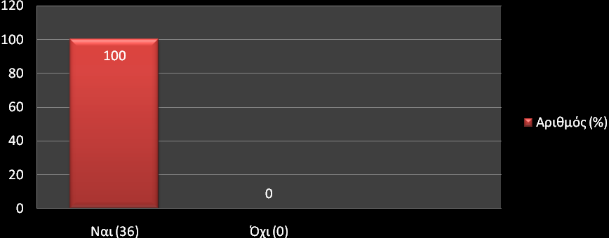
Στο παραπάνω διάγραμμα παρατηρούμε ότι, όλα τα σχολεία χρησιμοποιούν εγκεκριμένα σκευάσματα.

Έλεγχος αρχείων
Γράφημα 95: Βιβλιάρια υγείας εργαζομένων κυλικείου (35 Σχολεία)
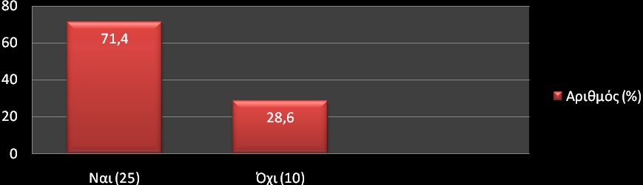
Στο παραπάνω διάγραμμα παρατηρούμε ότι, στο 28,6% (10) των σχολείων οι εργαζόμενοι στα κυλικεία δεν είχαν βιβλιάρια υγείας κατά τον έλεγχο.

Γράφημα 96: Βιβλία υγειονομικών επιθεωρήσεων
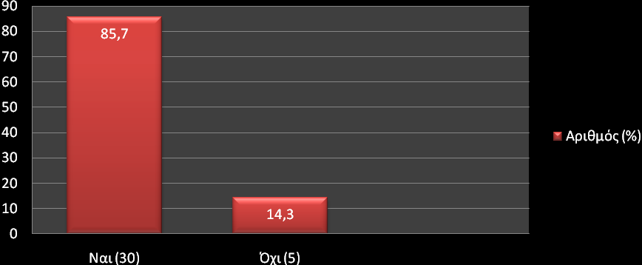
Στο παραπάνω διάγραμμα παρατηρούμε ότι, στο 14,3% (5) των σχολικών κυλικείων δεν εδείχθησαν βιβλία υγειονομικών επιθεωρήσεων κατά τον έλεγχο.

Γράφημα 97: Αρχείο προγράμματος απολύμανσης απεντόμωσης και μυοκτονίας
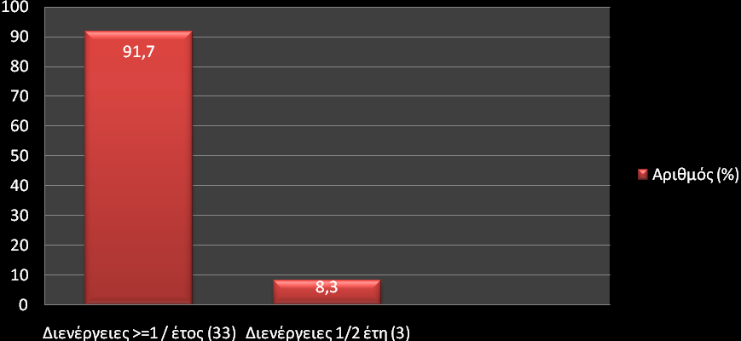
Στο παραπάνω διάγραμμα παρατηρούμε ότι, στο 91,7% (33) των σχολείων γίνεται απολύμανση/απεντόμωση/μυοκτονία 1 ή παραπάνω φορές / έτος και στο 8,3% (3) των σχολείων 1 κάθε 2 έτη .

Πυρασφάλεια
Γράφημα 98: Μέσα πυρόσβεσης
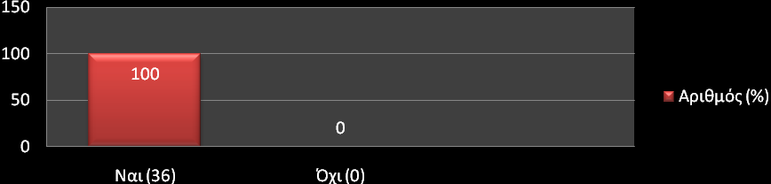
Στο παραπάνω διάγραμμα παρατηρούμε ότι, στο σύνολο των σχολείων υπάρχουν μέσα πυρόσβεσης.

Γράφημα 99: Έγκαιρη αναγόμωση μέσων πυρόσβεσης
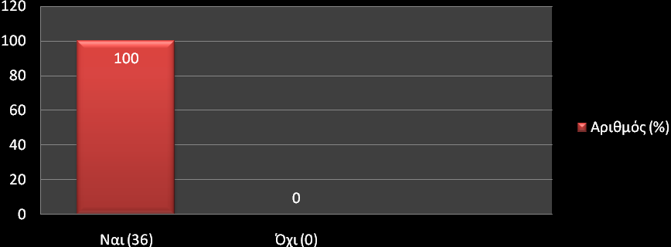
Στο παραπάνω διάγραμμα παρατηρούμε ότι, στο σύνολο των σχολείων ήταν έγκαιρη η αναγόμωση των μέσων πυρόσβεσης.

Γράφημα 100: Αναρτημένο σχέδιο εκκένωσης κτιρίου
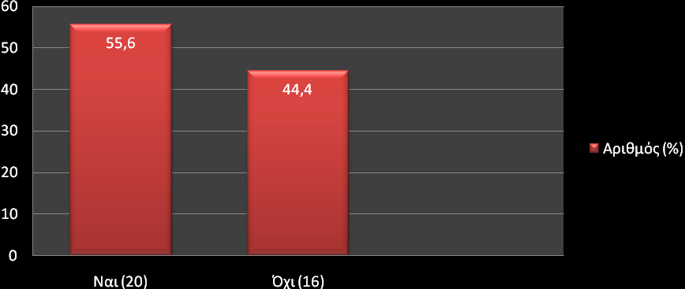
Στο παραπάνω διάγραμμα παρατηρούμε ότι, στο 44,4% (16) των σχολείων δεν υπήρχε αναρτημένο σχέδιο εκκένωσης κτιρίου.

Καθαρισμός σχολείου.
Γράφημα 101: Μόνιμο προσωπικό καθαριότητας
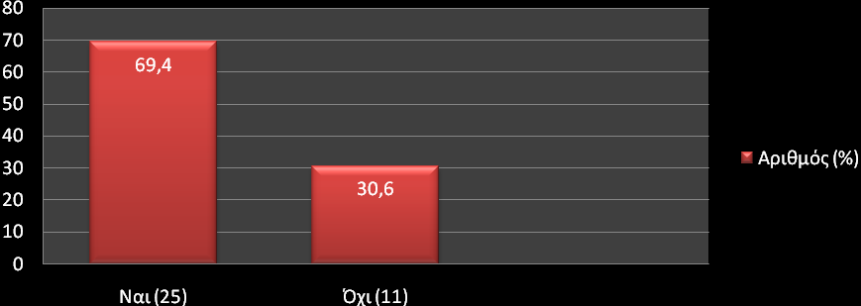
Στο παραπάνω διάγραμμα παρατηρούμε ότι, στο 30,6% (11) των σχολείων δεν υπήρχε μόνιμο προσωπικό καθαριότητας.

Γράφημα 102: Εφαρμογή επαρκούς προγράμματος καθαρισμού
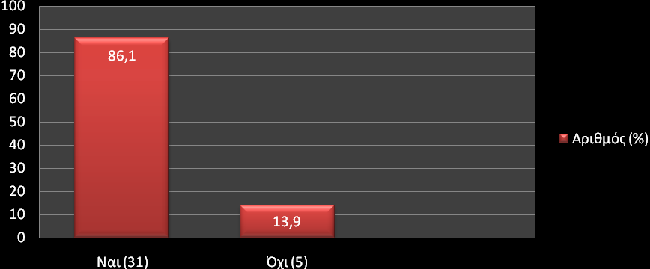
Στο παραπάνω διάγραμμα παρατηρούμε ότι, στο 13,9% (5) των σχολείων δεν εφαρμόζονταν επαρκές πρόγραμμα καθαρισμού.

Γράφημα 103: Υλικά καθαρισμού εγκεκριμένα
Στο παραπάνω διάγραμμα παρατηρούμε ότι, στο σύνολο των σχολείων τα υλικά καθαρισμού ήταν εγκεκριμένα.

Γράφημα 104: Διατήρηση υλικών καθαρισμού σε ασφαλές σημείο
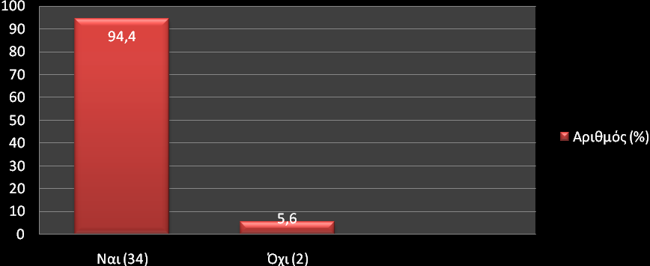
Στο παραπάνω διάγραμμα παρατηρούμε ότι, στο 5,6% (2) των σχολείων τα υλικά καθαρισμού φυλάσσονταν σε ακατάλληλα σημεία.

Σκάλες – κιγκλιδώματα
Γράφημα 105: Σκάλες επιστρωμένες με αντιολισθητικά υλικά
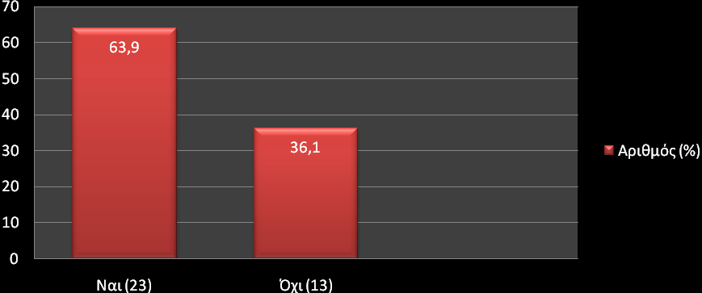
Στο παραπάνω διάγραμμα παρατηρούμε ότι, στο 36,1% (13) των σχολείων οι σκάλες δεν ήταν επιστρωμένες με αντιολισθητικά υλικά.

Γράφημα 106: Σκάλες με ασφαλή κιγκλιδώματα ύψους 1,10m
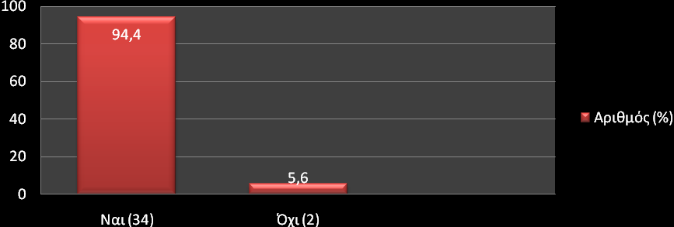
Στο παραπάνω διάγραμμα παρατηρούμε ότι, στο 5,6% (2) των σχολείων οι σκάλες δεν διαθέτουν ασφαλή κιγκλιδώματα.

Γράφημα 107: Σκάλες με στρογγυλεμένες γωνίες
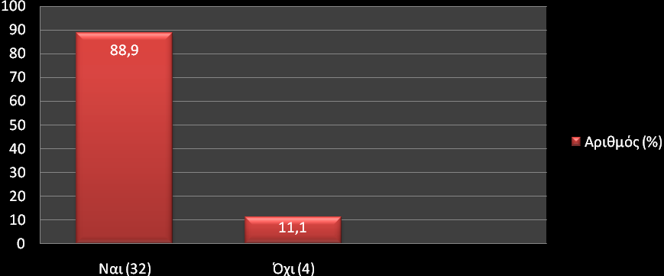
Στο παραπάνω διάγραμμα παρατηρούμε ότι, στο 11,1% (4) των σχολείων οι σκάλες δεν είχαν στρογγυλεμένες γωνίες.

Γράφημα 108: Κατάλληλο εύρος πατήματος ( 28-30 cm)
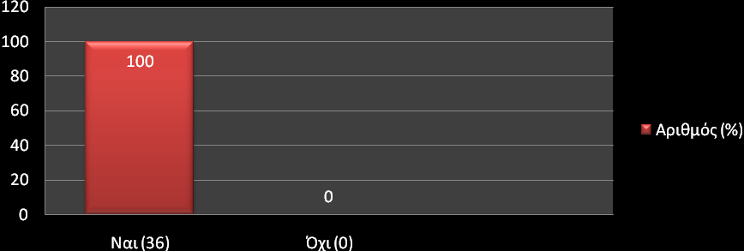
Στο παραπάνω διάγραμμα παρατηρούμε ότι, στο σύνολο των σχολείων οι σκάλες είχαν κατάλληλο εύρος πατήματος.

Γράφημα 109: Ύψος σκαλοπατιών
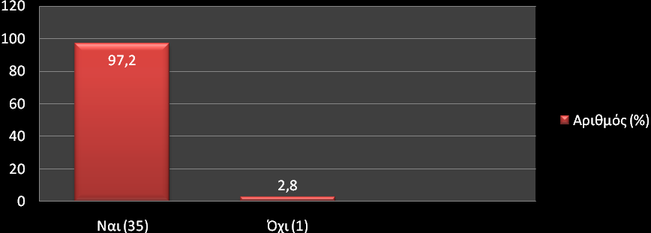
Στο παραπάνω διάγραμμα παρατηρούμε ότι, στο 2,8% (1) των σχολείων οι σκάλες δεν είχαν σωστό ύψος σκαλοπατιών.

Γράφημα 110: Σκάλες με ξεχωριστό χρώμα ή από διαφορετικό υλικό σε χώρους διαλλείματος και κυκλοφορίας
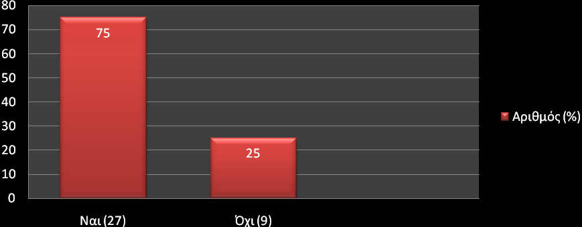
Στο παραπάνω διάγραμμα παρατηρούμε ότι, στο 25% (9) των σχολείων οι σκάλες, σε χώρους διαλλείματος και κυκλοφορίας, δεν είχαν ξεχωριστό χρώμα και δεν ήταν κατασκευασμένες από διαφορετικό υλικό.

Γράφημα 111: Κουπαστές σκάλας προσιτές στους μαθητές και κατάλληλες για τη στήριξη τους
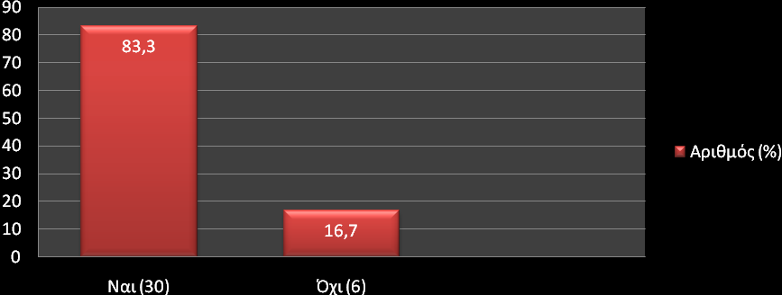
Στο παραπάνω διάγραμμα παρατηρούμε ότι, στο 16,7% (6) των σχολείων οι σκάλες δεν διαθέτουν κουπαστές προσιτές στους μαθητές και κατάλληλες για τη στήριξή τους.

ΣΥΖΗΤΗΣΗ

Οι κυριότερες πηγές μόλυνσης στον εξωτερικό και περιβάλλοντα χώρο του 5,6% των σχολείων προέρχονταν κυρίως από την συσσώρευση απορριμμάτων, αλλά και την παρουσία οικοδομικών και κατασκευαστικών υλικών όπως τούβλα , πέτρες, σύρματα.
Όσον αφορά τον βαθμό προσβασιμότητας των χώρων των σχολείων, σε ποσοστό 22,2% αυτών, δεν υπήρχε δυνατότητα εισόδου από 2 διαφορετικά σημεία των συγκροτημάτων, λόγω σοβαρής ελλείψεως χώρου των εγκαταστάσεων, γεγονός που έρχεται σε αντίθεση με τον κανονισμό του Οργανισμού Σχολικών Κτιρίων (Ο.Σ.Κ., 2008). Για τον ίδιο λόγο, έλλειψη χώρου, στο 16,7% των σχολείων δεν υπήρχε η δυνατότητα πρόσβασης αυτοκινήτου μέσα στον αύλειο χώρο μέχρι την είσοδο του κτιρίου, που θα μπορούσε να χρησιμεύσει για μεταφορά βιβλίων, την είσοδο ασθενοφόρου και ούτω καθ’ εξής, γεγονός που επίσης δεν συνάδει με όσα προβλέπει ο κανονισμός του Οργανισμού Σχολικών Κτιρίων (Ο.Σ.Κ, 2008).
Στο 58,3% των σχολείων δεν υπήρχε δυνατότητα προσέγγισης όλων των χώρων από άτομα με κινητικά προβλήματα με ράμπες και ανελκυστήρες, αντίθετα με τα προβλεπόμενα του κανονισμού του Οργανισμού Σχολικών Κτιρίων (Ο.Σ.Κ, 2008). Σημαντική παράμετρος για το ζήτημα αυτό ήταν και η παλαιότητα των σχολικών κτιρίων, καθώς όσο πιο παλαιά ήταν τα κτίρια τόσο λιγότερες δυνατότητες μετακίνησης παρείχαν σε άτομα με ειδικές ανάγκες.
Σε ότι αφορά την αξιολόγηση των αύλειων χώρων των σχολείων, στο 41,7% αυτών ο χώρος αυλισμού δεν διέθετε επίστρωση με αντιολισθητικές χρωματιστές πλάκες, ή κάποιον άλλο τύπο δαπέδου αντιολισθητικής υφής, σε αντίθεση με ότι προβλέπει ο κανονισμός του Οργανισμού Σχολικών Κτιρίων (Ο.Σ.Κ., 2008). Χώρος ανάπαυσης με σκιασμένα τμήματα δεν υπήρχε στα μισά σχολεία, 50%, όπως στα μισά σχολεία επίσης, 50%, δεν υπήρχαν κατάλληλα εξοπλισμένοι χώροι παιχνιδιού και άθλησης. Όσον αφορά τα εξωτερικά γήπεδα των σχολείων, το 41,7% αυτών δεν διέθεταν επένδυση με πλαστικό υλικό, σε αντίθεση με ότι προβλέπει ο κανονισμός του Οργανισμού Σχολικών Κτιρίων (Ο.Σ.Κ., 2008). Το 38,9% των σχολείων διαπιστώθηκε πως δεν διέθετε χώρο πρασίνου, αντίθετα με τις προβλέψεις του κανονισμού του Οργανισμού Σχολικών Κτιρίων, γεγονός που απορρέει κυρίως από την έλλειψη χώρου στα σχολικά αυτά συγκροτήματα. (Ο.Σ.Κ., 2008)
Σχετικά με την διαχείριση των απορριμμάτων στο εξωτερικό περιβάλλον και τους κοινόχρηστους χώρους των σχολείων, στο 36,1% ο αριθμός των κάδων ήταν ανεπαρκής, ενώ στο 30,6% παρατηρήθηκαν κάδοι ακάθαρτοι ή ακατάλληλου τύπου. Στο 11,1% η απομάκρυνση των απορριμμάτων δεν πραγματοποιείται με ευκολία και δεν είναι τακτική. Πρόγραμμα ανακύκλωσης υπήρχε στα μισά σχολεία, 50%, ενώ συνήθως τα υλικά που ανακυκλώνονταν ήταν μπαταρίες, λαμπτήρες και χαρτί.
Σχετικά με τις εγκαταστάσεις υγιεινής και συγκεκριμένα αναφορικά με την αποχέτευση, το σύνολο των σχολείων είναι συνδεδεμένο με το δημοτικό σύστημα αποχέτευσης, η απομάκρυνση και η διάθεση των λυμάτων γίνεται με υγειονομικούς όρους και υπάρχουν υγειονομικά φρεάτια με ανοξείδωτες σχάρες στα δάπεδα σύμφωνα με τις προβλέψεις του κανονισμού του Οργανισμού Σχολικών Κτιρίων (Ο.Σ.Κ.,2008).
Στο κομμάτι των αποχωρητηρίων μόλις στο 36,1% των σχολείων υπήρχε αποχωρητήριο για άτομα με ειδικές ανάγκες, αποτέλεσμα το οποίο συμφωνεί με έρευνα που πραγματοποιήθηκε το 2006 σε σχολεία της Ουγκάντα, (Child Health and Development Centre, 2006), ενώ, σε ποσοστό 63,9% των σχολείων δεν υπήρχε τέτοιου είδους μέριμνα, γεγονός που βρίσκεται σε διαφωνία με τον κανονισμό του Οργανισμού Σχολικών Κτιρίων (Ο.Σ.Κ., 2008). Το 22,2% των αποχωρητηρίων είχε ανεπαρκή φυσικό αερισμό. Σε κάποιες περιπτώσεις είτε επειδή δεν υπήρχε διαμπερής αερισμός είτε επειδή τα παράθυρα ήταν σφραγισμένα λόγω πιθανόν κακής χρήσεως.
Το σύνολο των αποχωρητηρίων δεν διέθετε κατάλληλο σύστημα μηχανικού αερισμού, ενώ, στο 5,6% των σχολείων δεν υπήρχε προθάλαμος αποχωρητηρίων με νιπτήρες καθώς τα κτίρια αυτά δεν σχεδιάστηκαν για να φιλοξενήσουν σχολικά ιδρύματα και ως εκ τούτου αντιμετώπιζαν σοβαρότατο πρόβλημα έλλειψης χώρου. Τα αποχωρητήρια των σχολείων σε ποσοστό 19,4% χαρακτηρίζονται ως ακατάλληλα προς χρήση από τους μικρούς μαθητές, είτε λόγω κακών συνθηκών υγιεινής είτε λόγω έκθεσης των παιδιών σε παράγοντες κινδύνου. Χαρακτηριστικά μπορούμε να αναφέρουμε τα σκουριασμένα και φθαρμένα καζανάκια που παρατηρήθηκαν σε κάποια αποχωρητήρια.
Όσον αφορά την συνολική καθαριότητα των αποχωρητηρίων το 19,4% αυτών χαρακτηρίζονται ως ακάθαρτα. Αξιοσημείωτο είναι το γεγονός ότι στα σχολεία που παρατηρήθηκαν ακάθαρτα αποχωρητήρια υπήρχε σημαντικό πρόβλημα έλλειψης μόνιμου προσωπικού καθαριότητας.
Στο 25% των σχολικών αποχωρητηρίων υπήρχε ανεπαρκής ποσότητα χάρτου υγείας, ενώ στο μεγαλύτερο ποσοστό, 52,8%, διαπιστώθηκε πλήρης απουσία χάρτου υγείας. Τα αποτελέσματα αυτά είναι κοντά στα αποτελέσματα αντίστοιχης έρευνας που πραγματοποιήθηκε στην Ουγκάντα σχετικά με την επάρκεια καθαριστικών μέσων στα σχολικά αποχωρητήρια. (UNICEF, 2000). Η αιτιολογία των υπευθύνων για την έλλειψη χάρτου υγείας είναι ότι κατασπαταλάται από τους μαθητές. Στο 11,1% των σχολείων υπήρχε ανεπαρκής ποσότητα υγρού σάπωνος στα αποχωρητήρια, ενώ στο 33,3% αυτών υπήρχε πλήρης απουσία υγρού σάπωνος. Σε ότι αφορά τους κάδους απόρριψης χάρτου υγείας στα αποχωρητήρια, στο 72,2% των σχολείων τα δοχεία ήταν ακατάλληλα καθώς δεν πληρούσαν τις προδιαγραφές της κείμενης νομοθεσίας (Άρθρο 25 της Υ.Δ. 8577/83). Δεν ήταν κλειστού τύπου με ποδοκίνητο καπάκι, αλλά, ανοικτού τύπου χωρίς καθόλου καπάκι.
Οι μαθητές και οι μαθήτριες των σχολείων σύμφωνα με την επιτόπια έρευνα αλλά και τις παρατηρήσεις του προσωπικού καθαρισμού των σχολείων φαίνεται να μην τηρούν υγιεινές συνήθειες εντός των εγκαταστάσεων υγιεινής σε ποσοστό 66,7%.
Σε ότι αφορά την ύδρευση των σχολικών μονάδων, το σύνολο αυτών ήταν συνδεδεμένο με το δημοτικό δίκτυο ύδρευσης και ως εκ τούτου δεν έχει πραγματοποιηθεί ποτέ δειγματοληψία νερού. Σε ποσοστό 11,1% οι βρύσες ήταν ακατάλληλες, κυρίως λόγω κακής συντήρησης. Αναφορικά με την καθαριότητα του περιβάλλοντος χώρου των βρυσών στο 11,1% των σχολείων οι βρύσες και το περιβάλλον γύρω από αυτές ήταν ακάθαρτο.
Από τον έλεγχο που πραγματοποιήθηκε σε αίθουσες διδασκαλίας των σχολείων διαπιστώθηκε ότι, στο 27,8% των σχολείων υπήρχαν ελαττώματα στα δάπεδα, όπως ολισθηρότητα και ρωγμές. Το 33,3% των σχολικών αιθουσών παρουσίαζε ελαττώματα στους τοίχους, όπως υγρασία και ύπαρξη ρωγμών. Στο 19,4% των σχολείων υπήρχαν ελαττώματα στις οροφές των αιθουσών διδασκαλίας, με κυριότερο την ύπαρξη υγρασίας. Από τον έλεγχο παρατηρήθηκε ότι στο 33,3% των σχολείων υπήρχαν ελαττώματα στις πόρτες των αιθουσών διδασκαλίας, κυρίως λόγω σπασμένων κομματιών αυτών που προεξείχαν και αποτελούσαν παράγοντα κινδύνου για τα παιδιά.
Όπως διαπιστώθηκε το 13,9% των σχολείων παρουσίαζε ελαττώματα στα παράθυρα των αιθουσών διδασκαλίας, κυρίως σπασμένα ή ραγισμένα τζάμια τα οποία δεν είχαν επιδιορθωθεί και αποτελούσαν παράγοντα κινδύνου για τον τραυματισμό των μαθητών. Το σύνολο των αιθουσών διδασκαλίας διέθετε συρόμενα παράθυρα ασφαλείας χωρίς ανοιγόμενα φύλλα, σύμφωνα με τον κανονισμό του Οργανισμού Σχολικών Κτιρίων (Ο.Σ.Κ., 2008).
Στο 22,2% των σχολείων, διαπιστώθηκε ανεπαρκής θέρμανση στις αίθουσες διδασκαλίας. Το γεγονός αυτό διαπιστώθηκε σε σχολεία που χρησιμοποιούσαν containers και προκατ κατασκευές ως αίθουσες διδασκαλίας, λόγω έλλειψης αιθουσών, αλλά και σε μερικά σχολεία που είχαν τεχνικό πρόβλημα με τα μέσα θέρμανσης το οποίο δεν είχε ακόμα επιδιορθωθεί. Στο σύνολο τους οι σχολικές αίθουσες παρουσίαζαν ανεπάρκεια τεχνητού αερισμού, ενώ ανεπαρκής φυσικός αερισμός διαπιστώθηκε στο 16,7% αυτών, κυρίως λόγω της θέσεως των αιθουσών αλλά και του σχολικού συγκροτήματος γενικότερα.
Ανεπαρκής φυσικός και τεχνητός φωτισμός παρατηρήθηκε σε ποσοστό 19,4% των σχολικών αιθουσών. Η αιτία ανεπάρκειας φυσικού φωτισμού ήταν η θέση των αιθουσών και του συγκροτήματος γενικότερα, ενώ η αιτία ανεπάρκειας του τεχνητού φωτισμού ήταν είτε η ύπαρξη μικρότερου αριθμού λαμπτήρων από αυτούς που θα έπρεπε να υπάρχουν, είτε η διάθεση λαμπτήρων οι οποίοι ήταν εκτός λειτουργίας λόγω φθορών.
Σε ότι αφορά τα έπιπλα των αιθουσών, σε ποσοστό 25% των σχολείων, βρέθηκαν ακατάλληλα θρανία τα οποία είχαν υποστεί φθορές. Επίσης σε ποσοστό 30,6% των σχολείων οι καρέκλες των σχολικών αιθουσών είχαν υποστεί φθορές.
Στο 16,7% των σχολείων, οι αίθουσες διδασκαλίας είχαν ακατάλληλο προσανατολισμό, είτε λόγω κακής κατασκευής, είτε λόγω έλλειψης χώρου κατά την ανέγερση των εγκαταστάσεων. Ο κατάλληλος προσανατολισμός σύμφωνα με τον κανονισμό του Οργανισμού Σχολικών Κτιρίων είναι ο Νότιος. Οι πόρτες στο σύνολο των σχολικών αιθουσών ανοίγουν προς τα έξω. (Ο.Σ.Κ., 2008)
Σε ότι αφορά την λειτουργία των κυλικείων τα διατιθέμενα προϊόντα σε γενικές γραμμές ήταν σύμφωνα με τον κατάλογο προϊόντων που θεσπίζονται από την Υγειονομική Διάταξη 73828. Εξαιρέσεις αποτέλεσαν ορισμένα προϊόντα που εντοπίστηκαν όπως πατατάκια (11,4%), ποπ κορν (2,9%) και σοκοφρέτες (2,9%) που ήταν αντίθετα με τις προβλέψεις της κείμενης νομοθεσίας. (ΦΕΚ, 2006a)

Σε ότι αφορά την κατασκευή και διαρρύθμιση των κυλικείων στο 71,4% των σχολείων δεν ήταν ανάλογη του μεγέθους και των εργασιών που επιτελούνται, γεγονός που οφείλεται κυρίως στην έλλειψη χώρου εντός του κυλικείου. Παράλληλα στο 68,6% των σχολείων τα κυλικεία δεν είχαν διαχωρισμένους χώρους αποθήκευσης, παρασκευαστηρίου και διάθεσης. Αποκλεισμός εισόδου πελατών στους χώρους παρασκευής των σχολικών κυλικείων δεν γίνονταν ποσοστό 8,6% των σχολικών κυλικείων, στα οποία παρατηρήθηκε είσοδος παιδιών εντός του χώρου. Μάλιστα σε ένα κυλικείο το οποίο βρίσκονταν έτσι και αλλιώς σε ακατάλληλο χώρο, η είσοδος των πελατών στο χώρο παρασκευής ήταν αναπόφευκτη, καθώς το κυλικείο δεν διέθετε παράθυρο διάθεσης των προϊόντων.

Όσον αφορά τα ελαττώματα στον χώρο του κυλικείου, στο 17,1% των σχολείων τα κυλικεία είχαν ελαττώματα στα δάπεδά τους, ενώ ελαττώματα σε τοίχους διαπιστώθηκαν στο 34,3% των σχολικών κυλικείων. Στο 14,3% των σχολείων τα κυλικεία είχαν ελαττώματα στις οροφές, ενώ ελαττώματα σε πόρτες και παράθυρα παρατηρήθηκαν στο 8,6% των σχολείων.

Όσον αφορά τον αερισμό και φωτισμό των κυλικείων, στο 31,4% παρατηρούμε ότι, υπήρχε σχετική ανεπάρκεια μηχανικού αερισμού, ενώ το 28,6% δεν είχε επαρκή φυσικό αερισμό. Στο 14,3% των σχολείων παρατηρήθηκε ότι ο φυσικός φωτισμός δεν επαρκούσε για την διεκπεραίωση των εργασιών του κυλικείου, ενώ τα τεχνητά μέσα φωτισμού ήταν ανεπαρκή σε ποσοστό 17,1% των σχολικών κυλικείων, σχεδόν σε όλες τις περιπτώσεις λόγω των φθορών που είχαν υποστεί.

Σε ότι αφορά τον εξοπλισμό των κυλικείων από τον έλεγχο που πραγματοποιήθηκε διαπιστώθηκε ότι υπήρχε ανεπάρκεια ψυγείων σε ποσοστό 25,7% των σχολικών κυλικείων, ανεπάρκεια φούρνων – μηχανών έψησης στο 14,3% και ανεπάρκεια εξοπλισμού των χώρων παρασκευής σε ποσοστό 5,7%. Ο αριθμός των πάγκων εργασίας ήταν ανεπαρκής στο 20% των σχολικών κυλικείων. Ο εξοπλισμός διατήρησης των έτοιμων φαγητών (θερμοθάλαμοι, βιτρίνες έκθεσης) ήταν ανεπαρκής στο 34,3% των σχολείων, ενώ ο αριθμός των ερμαρίων αποθήκευσης και των αρτοθηκών ήταν ανεπαρκής σε ποσοστό 2,9% των κυλικείων.

Αναφορικά με την καθαριότητα του εξοπλισμού του κυλικείου, το 2,9% των ψυγείων χαρακτηρίζεται ακάθαρτο, το 8,6% των φούρνων και οι μηχανές έψησης ήταν σχετικά καθαρά, ενώ ο εξοπλισμός των χώρων παρασκευής ήταν ακάθαρτος σε ποσοστό 2,9%. Οι πάγκοι εργασίας ήταν ακάθαρτοι στο 8,6%, ενώ ο εξοπλισμός διατήρησης έτοιμων φαγητών ήταν σχετικώς καθαρός στο 2,9%. Τα ερμάρια αποθήκευσης σκευών σε ποσοστό 2,8% ήταν ακάθαρτα, ενώ, τέλος οι αρτοθήκες βρέθηκαν σχετικώς καθαρές στο 5,7% των κυλικείων.

Σχετικά με τους χώρους πλύσης των κυλικείων, διαπιστώθηκε πως ο εξοπλισμός ήταν ανεπαρκής στο 62,9%. Σε ότι αφορά τους νιπτήρες πλύσεως τροφίμων και χεριών, από τον έλεγχο που πραγματοποιήθηκε διαπιστώθηκε ότι το 77,1% των κυλικείων είχαν έναν ενιαίο νιπτήρα για όλες τις χρήσεις σε αντίθεση με την κείμενη νομοθεσία. (Άρθρο 42, Υ.Δ. 8577/83). Τέλος στο σύνολο των σχολικών κυλικείων υπήρχε παροχή ζεστού και κρύου νερού σύμφωνα με την κείμενη νομοθεσία. (Άρθρο 42, Υ.Δ. 8577/83)
Περνώντας στο κομμάτι των δραστηριοτήτων που συντελούνται σους χώρους των κυλικείων, σε ότι αφορά την ασφάλεια των τροφίμων, στο 40% των σχολείων δεν πραγματοποιούνταν συστηματικός έλεγχος κατά την παραλαβή των πρώτων και βοηθητικών υλών, από τους υπευθύνους των κυλικείων, γεγονός αντίθετο με τις προβλέψεις του κανονισμού του Ε.Φ.Ε.Τ. (2003). Στο 85,7% των σχολικών κυλικείων δεν γίνονταν έλεγχος των συνθηκών μεταφοράς των διαφόρων προϊόντων κατά την παραλαβή από τους υπευθύνους των κυλικείων, κάτι που είναι αντίθετο με τις προβλέψεις του κανονισμού Ε.Φ.Ε.Τ. (2003).
Σε ότι αφορά την αποθήκευση των διαφόρων προϊόντων στους χώρους των κυλικείων, σε ποσοστό 28,6% η τοποθέτηση τους στους χώρους ξηρής αποθήκευσης χαρακτηρίζεται ως ακατάλληλη, κυρίως λόγω του γεγονότος ότι μαζί με τα διάφορα προϊόντα υπήρχαν και υλικά καθαρισμού και άλλα αντικείμενα τα οποία θα έπρεπε να φυλάσσονται ξεχωριστά από τρόφιμα, σύμφωνα με το Άρθρο 28 της Υ.Δ. 8577/83 αλλά και τις οδηγίες του Ε.Φ.Ε.Τ (2003). Σε ποσοστό 8,6% οι ευαλλοίωτες πρώτες και βοηθητικές ύλες αποθηκεύονταν σε ψυκτικούς χώρους κάτω από ακατάλληλες συνθήκες με σχετική αταξία, γεγονός που ίσως να μπορούσε να προκαλέσει αλλοίωση και έρχεται σε αντίθεση με την κείμενη νομοθεσία (Άρθρο 29, Υ.Δ. 8577/83).
Σε ποσοστό 2,9% των σχολικών κυλικείων βρέθηκε προϊόν με περασμένη ημερομηνία λήξεως, το οποίο όμως είχε ήδη εντοπισθεί από τον υπεύθυνο του κυλικείου και φυλάσσονταν σε άλλο ράφι του ψυγείου, το οποίο όμως δεν είχε κατάλληλη σήμανση, σύμφωνα με τον κανονισμό του Ε.Φ.Ε.Τ (2003) αλλά και την κείμενη νομοθεσία (Υ.Δ. 8577/83). Στο σύνολο των κυλικείων δεν υπάρχουν ενδείξεις επαναχρησιμοποίησης υπολειμμάτων τροφίμων, ενώ οι συνθήκες αποθήκευσης των υλικών συσκευασίας κρίνονται ακατάλληλες σε ποσοστό 25,7%, γεγονός αντίθετο με τον κανονισμό του Ε.Φ.Ε.Τ.(2003).
Τα ευαλλοίωτα τρόφιμα που διατηρούνται υπό ψύξη, σε ποσοστό 8,6% των σχολικών κυλικείων, διατηρούνταν σε ψυγεία με ακατάλληλη θερμοκρασία, κάτι που έρχεται σε αντίθεση με την κείμενη νομοθεσία (Άρθρο 42, Υ.Δ. 8577/83). Τα τρόφιμα που διατηρούνται στην κατάψυξη, στο σύνολό των κυλικείων, διατηρούνταν σε θερμοκρασίες κάτω των -18 ^{ο}C, σύμφωνα και με τις οδηγίες του κανονισμού του Ε.Φ.Ε.Τ. (2003) και την κείμενη νομοθεσία (Άρθρο 42, Υ.Δ.8577/83).
Όσον αφορά την επεξεργασία και την παραγωγή των τροφίμων σε σχέση με την προστασία αυτών από επιμολύνσεις, σε ποσοστό 42,9% των σχολείων, τα κυλικεία ως επιχειρήσεις , δεν μεριμνούν για την αποφυγή διασταυρούμενης επιμόλυνσης που μπορεί να προκληθεί από τον μη σαφή διαχωρισμό των εργασιών που συντελούνται σε αυτό. Σε ποσοστό 5,7% δεν υπάρχει μέριμνα για την αποφυγή διασταυρούμενης επιμόλυνσης που μπορεί να προκληθεί από την επεξεργασία ωμών τροφίμων. Η επιχείρηση δεν μεριμνά για την αποφυγή διασταυρούμενης επιμόλυνσης που μπορεί να προκληθεί από ακάθαρτα σκεύη και εργαλεία σε ποσοστό 8,6%.
Στο 11,4% των σχολείων τα κυλικεία δεν μεριμνούν για την αποφυγή διασταυρούμενης επιμόλυνσης που μπορεί να προκληθεί από τη διατήρηση ωμών τροφίμων μαζί με έτοιμα για κατανάλωση τρόφιμα, ενώ σε ότι αφορά τις διασταυρούμενες επιμολύνσεις που μπορεί να προκληθούν από το προσωπικό, μέριμνα για την αποφυγή τους δεν λαμβάνεται στο 2,9% των σχολικών κυλικείων.
Σε ότι αφορά τη διαδικασίας της αποψύξεως των τροφίμων, στο 17,1% των κυλικείων γίνεται με ακατάλληλο τρόπο ενώ, αναφέρθηκε πως τις περισσότερες φορές η απόψυξη γίνεται εκτός καταψύκτη, σε αντίθεση με την κείμενη νομοθεσία (Υ.Δ. 8577/83).
Σε ότι αφορά την διαδικασία έκθεσης των διαφόρων προϊόντων των κυλικείων προς πώληση, στο 25,7% των κυλικείων η θερμοκρασία των θερμοθαλάμων ήταν ακατάλληλη, < 60ºC, κάτι που έρχεται σε αντίθεση με ότι προβλέπει η κείμενη νομοθεσία (Άρθρο 42, Υ.Δ. 8577/83). Οι προθήκες έκθεσης των τροφίμων είχαν φθορές ή ακατάλληλη κατασκευή για προστασία από επιμολύνσεις, στο 31,4% των σχολικών κυλικείων, γεγονός αντίθετο με τα προβλεπόμενα της κείμενης νομοθεσίας (Άρθρο 42, Υ.Δ. 8577/83). Ο τρόπος σερβιρίσματος, κρίθηκε μη ασφαλής, σε ποσοστό 28,6%, καθώς οι υπάλληλοι δεν χρησιμοποιούσαν λαβίδες ή ανάλογα εργαλεία, γεγονός αντίθετο προς τις προβλέψεις του κανονισμού του Ε.Φ.Ε.Τ (2003) και της κείμενης νομοθεσίας (Άρθρο 42, Υ.Δ.8577/83).
Σε ότι αφορά των καθαρισμό του χώρου του κυλικείου, Στο 28,6% αυτών, τα υλικά καθαρισμού συνήθως αποθηκεύονται διάσπαρτα μαζί με άλλα προϊόντα σε κοινά ερμάρια, λόγω ελλείψεως χώρων, κάτι που έρχεται σε αντίθεση με την κείμενη νομοθεσία (Άρθρο 28, Υ.Δ. 8577/83).
Στο κομμάτι της διαχείρισης των απορριμμάτων, στο 11,4% των κυλικείων εντοπίστηκαν κάδοι χωρίς κατάλληλο προστατευτικό κάλυμμα, κάτι που έρχεται σε αντίθεση με την κείμενη νομοθεσία περί διαχείρισης απορριμμάτων (Άρθρο 33, Υ.Δ. 8577/83).
Στο 60% δεν παρατηρήθηκε ξεχωριστός χώρος για την τοποθέτηση των ακατάλληλων προϊόντων, μακριά από τα προϊόντα προς πώληση, κάτι που έρχεται σε αντίθεση με την κείμενη νομοθεσία (Άρθρο 42, Υ.Δ. 8577/83).
Όσον αφορά την υγιεινή του προσωπικού και τις πρακτικές χειρισμού των τροφίμων, σε ποσοστό 42,9% των σχολικών κυλικείων διαπιστώθηκε ότι δεν τηρούνταν οι κανόνες ατομικής υγιεινής από το προσωπικό, καθώς οι εργαζόμενοι φορούσαν ακατάλληλο ή ακάθαρτο ιματισμό και κάποιοι φορούσαν κοσμήματα, κάτι που έρχεται σε αντίθεση με την κείμενη νομοθεσία (Άρθρο 36, Υ.Δ. 8577/83). Κατά την επεξεργασία και διάθεση των τροφίμων στο 37,1% δεν γίνονται ορθοί χειρισμοί από το προσωπικό, αντίθετα με ότι προβλέπει ο κανονισμός του Ε.Φ.Ε.Τ (2003).
Σε ποσοστό 37,1% των κυλικείων, το προσωπικό δεν πλένει τα χέρια του ή δεν αλλάζει γάντια όποτε απαιτείται, αντιθέτως με όσα προβλέπει ο κανονισμός του Ε.Φ.Ε.Τ. (2003). Το μεγαλύτερο ποσοστό αυτών ανέφερε ότι δεν χρησιμοποιεί ποτέ γάντια κατά τον χειρισμό τροφίμων. Στο 60% των κυλικείων το προσωπικό αναγκαστικά φυλάσσει προσωπικά αντικείμενα εντός του χώρου εργασίας, καθώς λόγω έλλειψης χώρων δεν υπάρχει κάποιο άλλο μέρος τοποθέτησης αυτών. Το γεγονός αυτό βρίσκεται σε αντίθεση με τον κανονισμό του Ε.Φ.Ε.Τ (2003) και την κείμενη νομοθεσία (Άρθρο 42, Υ.Δ.8577/83). Στο 20% των σχολικών κυλικείων πραγματοποιείται χειρισμός των τροφίμων από ασθενείς εργαζόμενους, καθώς, η επιχείρηση δεν έχει φροντίσει να υπάρχει αντικαταστάτης. Το γεγονός αυτό βρίσκεται σε αντίθεση με τα όσα ορίζει η κείμενη νομοθεσία (Άρθρο 36, Υ.Δ. 8577/83) αλλά και με τον κανονισμό του Ε.Φ.Ε.Τ (2003).
Το προσωπικό των κυλικείων δεν έχει δεχθεί κατάλληλη εκπαίδευση σε θέματα υγιεινής και ασφάλειας των τροφίμων σε ποσοστό 22,9% των σχολείων.
Όσον αφορά την καταπολέμηση των εντόμων στους χώρους του σχολείου, σε ποσοστό 63,9% των σχολείων στα οποία πραγματοποιήθηκε έλεγχος, δεν υπήρχαν σίτες για την παρεμπόδιση της εισόδου των εντόμων, ενώ στο σύνολο τους τα σχολεία εφαρμόζουν επαρκές σύστημα απεντομώσεων – μυοκτονιών και χρησιμοποιούν εγκεκριμένα σκευάσματα.
Αναφορικά με τον έλεγχο των αρχείων, στο 28,6% των σχολείων, οι εργαζόμενοι στα κυλικεία δεν διέθεταν βιβλιάρια υγείας κατά τον έλεγχο, αντίθετα με τις προβλέψεις της κείμενης νομοθεσίας (Άρθρο 14, Υ.Δ. 8577/83). Στο 14,3% των σχολικών κυλικείων είτε δεν υπήρχε βιβλίο υγειονομικών επιθεωρήσεων κατά τον έλεγχο, γεγονός αντίθετο προς την κείμενη νομοθεσία (Άρθρο 12, Υ.Δ. 8577/83).
Αναφορικά με την πυρασφάλεια, στο σύνολό τους τα σχολεία διαθέτουν μέσα πυρόσβεσης, τα οποία έχουν εγκαίρως αναγομωθεί πριν την λήξη του 5^{ου} έτους χρήσης τους, σύμφωνα με την κείμενη νομοθεσία (Κ.Υ.Α. 618/43). Ωστόσο δεν γνωρίζουμε τον βαθμό συντήρησης η οποία πραγματοποιείται στους πυροσβεστήρες τα 4 προηγούμενα έτη χρήσης τους, μέχρι να αναγομωθούν , κάτι που αποτελεί σημαντική παράμετρο για την δημιουργία κινδύνου υγείας σε περίπτωση χρησιμοποίησης ενός τέτοιου πυροσβεστήρα που έχει υποστεί κακή ή και καθόλου συντήρηση. Για ενδεχόμενο έκτακτης κατάστασης, αναρτημένο σχέδιο εκκένωσης κτιρίου δεν υπήρχε στο 44,4% των σχολείων.
Σχετικά με τον καθαρισμό των σχολείων, το 30,6% των σχολικών συγκροτημάτων δεν διέθετε μόνιμο προσωπικό καθαριότητος, κάτι που είχε αντίκτυπο στην υγιεινή ορισμένων χώρων των σχολείων, που χρειάζονταν συχνό και τακτικό καθάρισμα. Τα υλικά καθαρισμού που χρησιμοποιούνταν στο σύνολό τους ήταν εγκεκριμένα, αλλά σε ποσοστό 5,5%, η διατήρηση τους γίνονταν σε μη ασφαλή σημεία.
Σχετικά με την δομή των σκαλών και των κιγκλιδωμάτων, σε ποσοστό 36,1% των σχολείων, οι σκάλες δεν ήταν επιστρωμένες με αντιολισθητικά υλικά σε αντίθεση με ότι προβλέπει ο κανονισμός με τον Ο.Σ.Κ (2008). Σε ποσοστό 5,6% παρατηρήθηκαν κιγκλιδώματα ασταθή που θα μπορούσαν να προκαλέσουν ατύχημα, ενώ δεν υπήρχαν στρογγυλεμένες γωνίες στις σκάλες στο 11,1% των σχολείων κάτι που έρχεται σε αντίθεση με τον κανονισμό του Ο.Σ.Κ. (2008).
Στο σύνολό των σχολείων οι σκάλες έχουν κατάλληλο εύρος πατήματος, ενώ στο 25% των σχολείων δεν υπάρχουν σκάλες με ξεχωριστό χρώμα σε χώρους διαλλείματος, αντίθετα με ότι προβλέπει ο κανονισμός του Ο.Σ.Κ. (2008). Τέλος στο 16,7% των σχολείων παρατηρήθηκαν κουπαστές που δύνανται να προκαλέσουν ατύχημα λόγω αστάθειας, αντίθετα με ότι προβλέπεται από τον κανονισμό του Ο.Σ.Κ (2008).

ΣΥΜΠΕΡΑΣΜΑΤΑ – ΠΡΟΤΑΣΕΙΣ
Συμπεράσματα
Τα συμπεράσματα τα οποία απορρέουν από την παρούσα έρευνα συνοψίζονται ως εξής:
Οι κυριότερες ανθυγιεινές εστίες στον εξωτερικό και περιβάλλοντα χώρο των σχολικών συγκροτημάτων, που πραγματοποιήθηκαν επισκέψεις, προέρχονταν από την παρουσία απορριμμάτων, οικοδομικών και κατασκευαστικών υλικών ( τούβλα , πέτρες, σύρματα ), ωστόσο το ποσοστό τους ήταν ελάχιστο. Σε ότι αφορά τα θέματα ασφάλειας στους κοινόχρηστους και αύλειους χώρους, τα αποτελέσματα δείχνουν ότι υπάρχει σχετική επάρκεια υλικοτεχνικής υποδομής, ενώ ο εξοπλισμός των χώρων, ως επί το πλείστον, κρίνεται οριακά ικανοποιητικός.
Η διαχείριση των απορριμμάτων συνολικά καλύπτει τις απαιτούμενες προδιαγραφές και διασφαλίζει την ύπαρξη υγιεινών συνθηκών εντός των σχολικών κτιρίων.
Σε ότι αφορά τις εγκαταστάσεις υγιεινής, μελανό σημείο αποτελεί το σχετικά υψηλό ποσοστό των σχολικών συγκροτημάτων που δεν διαθέτουν τις αναγκαίες τεχνικές υποδομές για την εξυπηρέτηση των αναγκών για άτομα με αναπηρίες. Τα αποχωρητήρια στην πλειοψηφία τους πληρούσαν τις κατάλληλες υλικοτεχνικές προδιαγραφές για την προαγωγή της υγιεινής και της ασφάλειας των μαθητών, με μοναδική παραφωνία τα υψηλά ποσοστά ανεπαρκούς ποσότητας χάρτου υγείας εντός των χώρων, αλλά και της ύπαρξης δοχείων απόρριψης χάρτου ακατάλληλου τύπου.
Σε ότι αφορά τις τεχνικές δομές αλλά και τον εξοπλισμό των αιθουσών διδασκαλίας, αλλά, και των συνολικών κτιριακών εγκαταστάσεων των σχολείων, τα ποσοστά δείχνουν ότι στην πλειοψηφία τους οι χώροι αυτοί εξασφαλίζουν μια σχετική ασφάλεια στους μαθητές, ενώ ο γενικότερος εξοπλισμός πληρεί τις προδιαγραφές και κρίνεται αρκετά ικανοποιητικός.
Όσον αφορά την λειτουργία των κυλικείων το κυριότερο πρόβλημα που εντοπίστηκε και σε ορισμένες περιπτώσεις χρίζει άμεσης λύσης, είναι η έλλειψη κατάλληλων και επαρκών χώρων για τη στέγαση και τη σωστή λειτουργία τους. Σε ότι αφορά την τήρηση των πρακτικών υγιεινής, από τους εργαζομένους των κυλικείων, γίνεται στο μεγαλύτερο ποσοστό αυτών εμπειρικά, ακολουθώντας την «πεπατημένη». Ωστόσο σε νεότερους επαγγελματίες φαίνεται πως οι σύγχρονες συνιστώμενες πρακτικές υγιεινής έχουν όλο μεγαλύτερη απήχηση.

Προτάσεις
Μέσα από την έρευνα που παρουσιάζεται στην παρούσα διπλωματική εργασία προκύπτουν οι εξής προτάσεις προς βελτίωση των συνθηκών υγιεινής και ασφάλειας στους χώρους των σχολικών συγκροτημάτων:
Θα πρέπει σε οργανωτικό και διοικητικό επίπεδο να διασφαλίζεται η πλήρης εξάλειψη ανθυγιεινών εστιών στους εξωτερικούς χώρους, γύρω από τα σχολικά συγκροτήματα, ενώ θα πρέπει παράλληλα να εξασφαλιστεί και το ανάλογο επαρκές προσωπικό καθαρισμού για όλα τα σχολικά συγκροτήματα.
Θα πρέπει κάθε σχολείο να διαθέτει εξ’ αρχής τον κατάλληλο εξοπλισμό ο οποίος θα πρέπει να συντηρείται σωστά, ή ακόμα και να αντικαθίσταται από πιο σύγχρονο, ο οποίος να συμβάλει σε μεγαλύτερο βαθμό στην εκπλήρωση των στόχων της ασφαλούς και κάτω από υγιεινές συνθήκες, φοίτησης των μαθητών.
Το προσωπικό των σχολείων, η εργασία των οποίων σχετίζεται με την υγιεινή, όπως το προσωπικό καθαρισμού και το προσωπικό του κυλικείου, θα πρέπει να παρακολουθούν συχνά επιμορφωτικά σεμινάρια με σκοπό την εμπέδωση της αναγκαιότητας για την υιοθέτηση των κατάλληλων υγιεινών πρακτικών αναλόγως με το κάθε είδος εργασίας.
Προσπάθεια, μέσω εκπαιδευτικών προγραμμάτων υγείας, για την εμφύσηση στα παιδιά υγιεινών τρόπων συμπεριφοράς, ως αναγκαία προϋπόθεση για την προσωπική τους υγεία.
Πραγματοποίηση συχνών και ανά τακτικά χρονικά διαστήματα, υγειονομικών ελέγχων για εντοπισμό τυχόν ελλείψεων στα θέματα υγιεινής και ασφάλειας, όχι μόνον στους χώρους των κυλικείων, αλλά και σε όλους τους χώρους των σχολικών συγκροτημάτων.

